МИНИСТЕРСТВО ОБРАЗОВАНИЯ РЕСПУБЛИКИ БЕЛАРУСЬ  
Учреждение образования «БЕЛОРУССКИЙ ГОСУДАРСТВЕННЫЙ   
ТЕХНОЛОГИЧЕСКИЙ УНИВЕРСИТЕТ»

Факультет информационных технологий

Кафедра информационных систем и технологий

Специальность 1-40 05 01 «Информационные системы и технологии»

**ПОЯСНИТЕЛЬНАЯ ЗАПИСКА КУРСОВОГО ПРОЕКТА**

по дисциплине «Компьютерные языки разметки»

Тема: Web-сайт «Советы по уходу за домашними животными»

**Исполнитель**

студент 1 курса 2 группы ________________ А. Л. Нечай

подпись, дата

**Руководитель**

ассистент ______________ Л. П. Степанова

должность, учен. степень, ученое звание подпись, дата

Допущен(а) к защите __________________________________ _______________

__________________________________ _______________

__________________________________ _______________

дата, подпись

Курсовой проект защищен с оценкой

Руководитель _________________ ______________ Л. П. Степанова

подпись дата инициалы и фамилия

**Содержание**

Введение 4

1. Обзор технических методов и программных средств разработки 5

1.1 Обзор аналогичных решений 5

1.2 Техническое задание 9

1.3 Выбор средств реализации программного продукта 9

1.4 Вывод 10

2. Макетирование страниц веб-сайта 11

2.1 Выбор способа вёрстки 11

2.2 Выбор стилевого оформления 11

2.3 Выбор шрифтового оформления 11

2.4 Разработка логотипа 12

2.5 Разработка пользовательских элементов 12

2.6 Разработка спецэффектов 13

2.7 Вывод 13

3. Реализация структуры веб-сайта 14

3.1. Структура HTML-документа 14

3.2. Добавление таблиц стилей Sass и CSS 14

3.3. Использование стандартов XML (SVG) 14

3.4. Выводы 15

4. Тестирование веб-сайта 16

4.1. Адаптивный дизайн веб-сайта 16

4.2. Кроссбраузерность веб-сайта 17

4.3. Руководство пользователя 18

4.4. Выводы 19

Заключение 20

Список использованных источников 22

Приложение 23

Приложение 1 Макет структуры веб-сайта 23

Приложение 2 Листинг HTML документа 24

Приложение 3 Листинг JS-файлов 29

Приложение 4 Листинг Sass(CSS) 30

Приложение 5 Листинг XML-файлов 35

Приложение 6 Листинг SVG 35

# Введение

В настоящее время количество новых сайтов увеличивается с неимоверной скоростью. Именно поэтому, основной задачей, ставящейся при разработке сайта – сделать его максимально привлекательным для потенциальных пользователей и придать ему индивидуальность. На заре развития интернета можно было привлечь достаточно большое количество посетителей на сайт, не прикладывая к его разработке больших усилий и без особых материальных затрат. Сейчас же, в условиях возросшей конкуренции, функциональность сайта, его стиль и запоминаемость играют очень большую роль. Ведь независимо от того создается сайт для представления какой-либо фирмы или просто для заработка на рекламе, основной его функцией является привлечение как можно большей аудитории. Поэтому для достижения успеха важен правильный подход к выбору стратегии и исполнителей. Также в настоящее время всё больше людей стремятся завести себе домашнее животное, например, из-за детей или собственных желаний. Они покупают домашнее животное, но тут возникает проблема – они не знают, что с ним делать и как за ним ухаживать, и в добавок из-за того, что они в заранее не посмотрели, что нужно определённой породе собаки или кошки, люди часто отдают питомцев в другие руки и питомники. Именно поэтому мной была выбрана эта тема, чтобы люди могли сразу узнать, какие условия содержания требует каждая порода собак или кошек

Цель курсовой работы: разработать веб-сайт Советы по уходу за домашними животными с использованием HTML5 и XML, а также с применением CSS3.

Задачи:

1. Проанализировать существующие языки разметки, инструменты и библиотеки для создания веб-сайта.
2. Разработать макет и прототип сайта.
3. Разработать структуру веб-сайта.
4. Наполнить сайт информацией по теме.
5. Протестировать веб-сайт.
6. Разработать руководство пользователя.

# 1. Обзор технических методов и программных средств разработки

## 1.1 Обзор аналогичных решений

Перед тем как приступать к разработке своего веб-сайта можно изучить уже готовые решения и посмотреть, что по мнению других разработчиков является наиболее необходимым для пользователей, чтобы приложение действительно было полезным и удобным.

Аналог №1 – сайт purina.ru

В качестве первого аналога рассмотрим сайт «purina.ru». На рисунке 1.1 представлено оформление сайта.

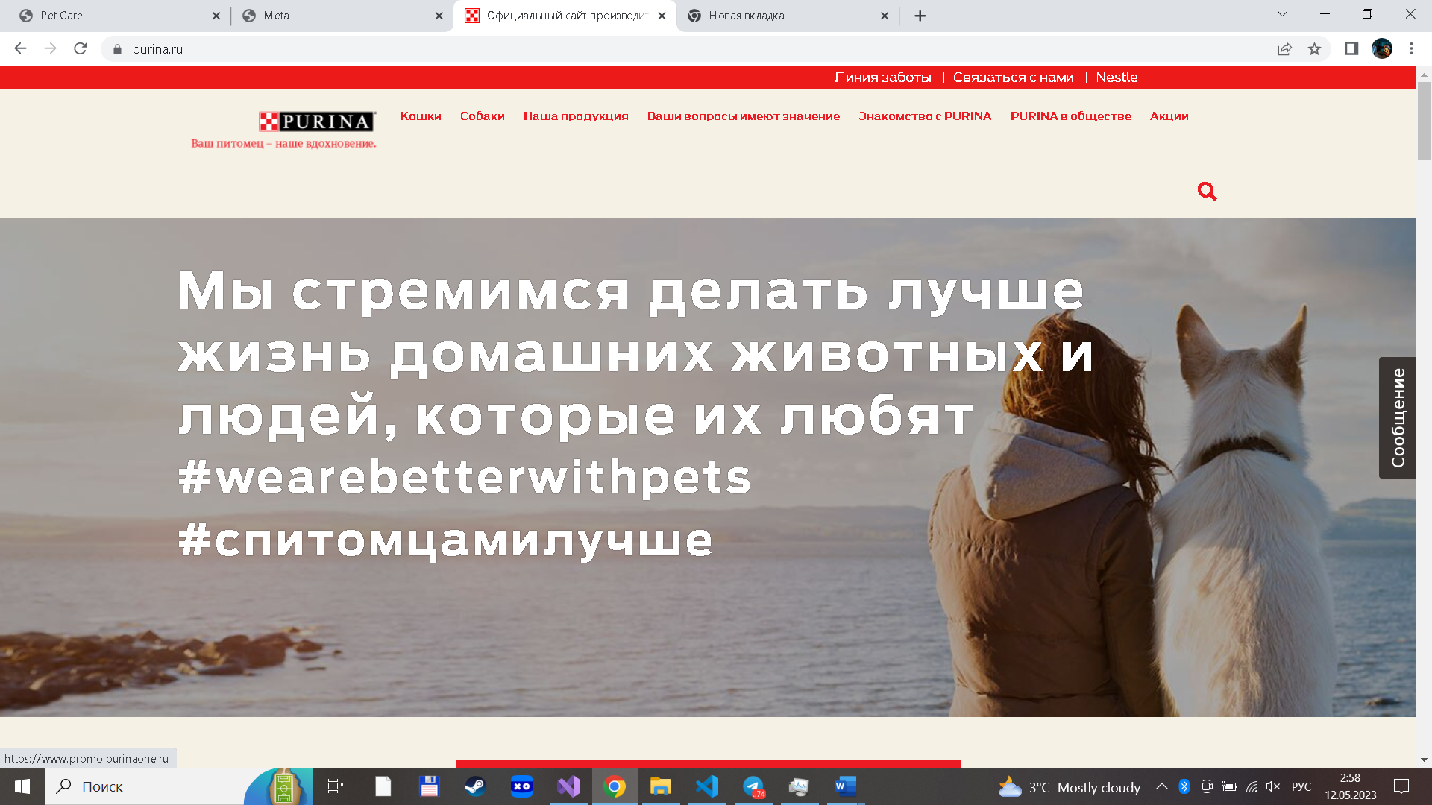

Рисунок 1.1 – Оформление сайта «purina.ru»

Сайт ориентируется на целевую аудиторию, состоящую из людей, которые хотят узнать какую-либо информацию, связанную с животными. На этом сайте слишком много информации, поэтому можно взять только ту, что связана с уходом за кошками и собаками. У данного сайта слишком много вкладок в Header, так как половина связана с их продукцией.

Шрифт читабельный, не вызывает дискомфорта при просмотре. На сайте присутствует много функций пользовательского интерфейса, чтобы привлечь внимание аудитории. Сайт использует приятные оттенки цветов, чтобы пользователь мог дольше находиться на странице без дискомфорта. Но выявлена лень разработчиков. Они не использовали динамику для шрифтов и навигация с остальными элементами не растягиваются на весь экран при отдалении.

Данный аналог выполнен хорошо, сайт является информативны, возникает впечатления захламленности на сайте. На главной странице присутствует лишь основная информация, если необходимо больше информации, можно перемещаться по меню навигации.

Данный сайт имеет мобильную версию. Присутствует выпадающее меню навигации. Дизайн представлен на рисунке 1.2.

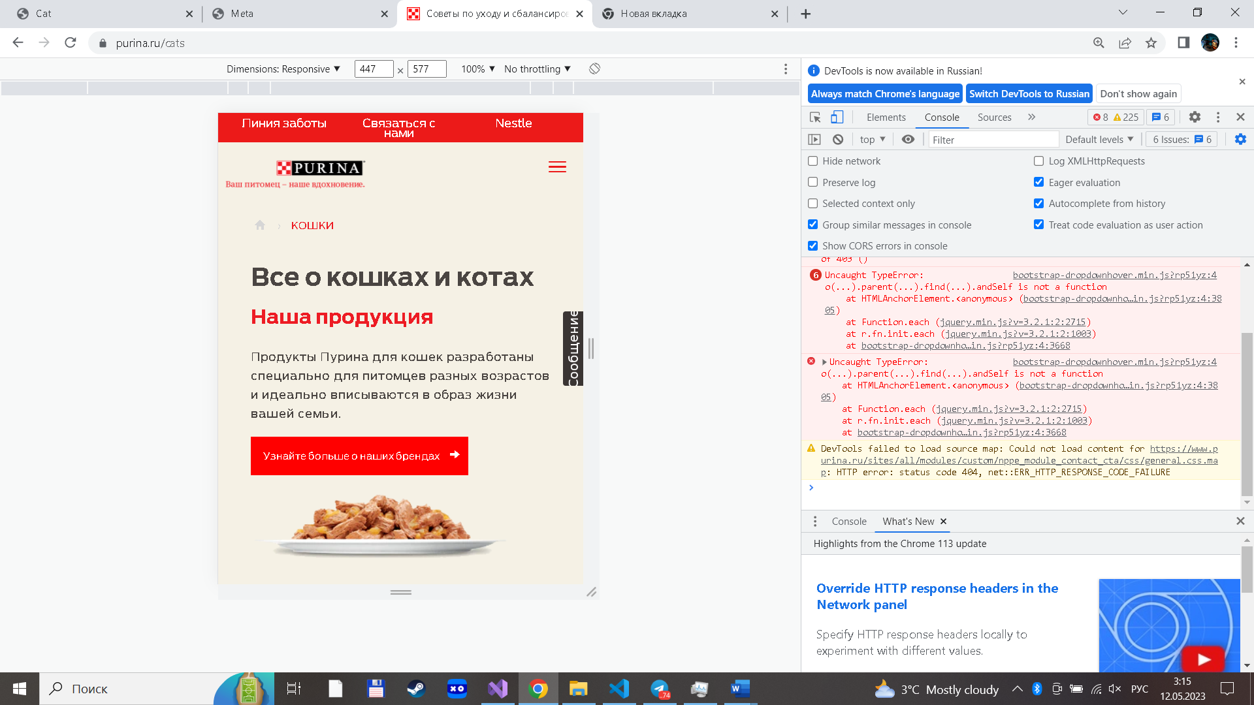 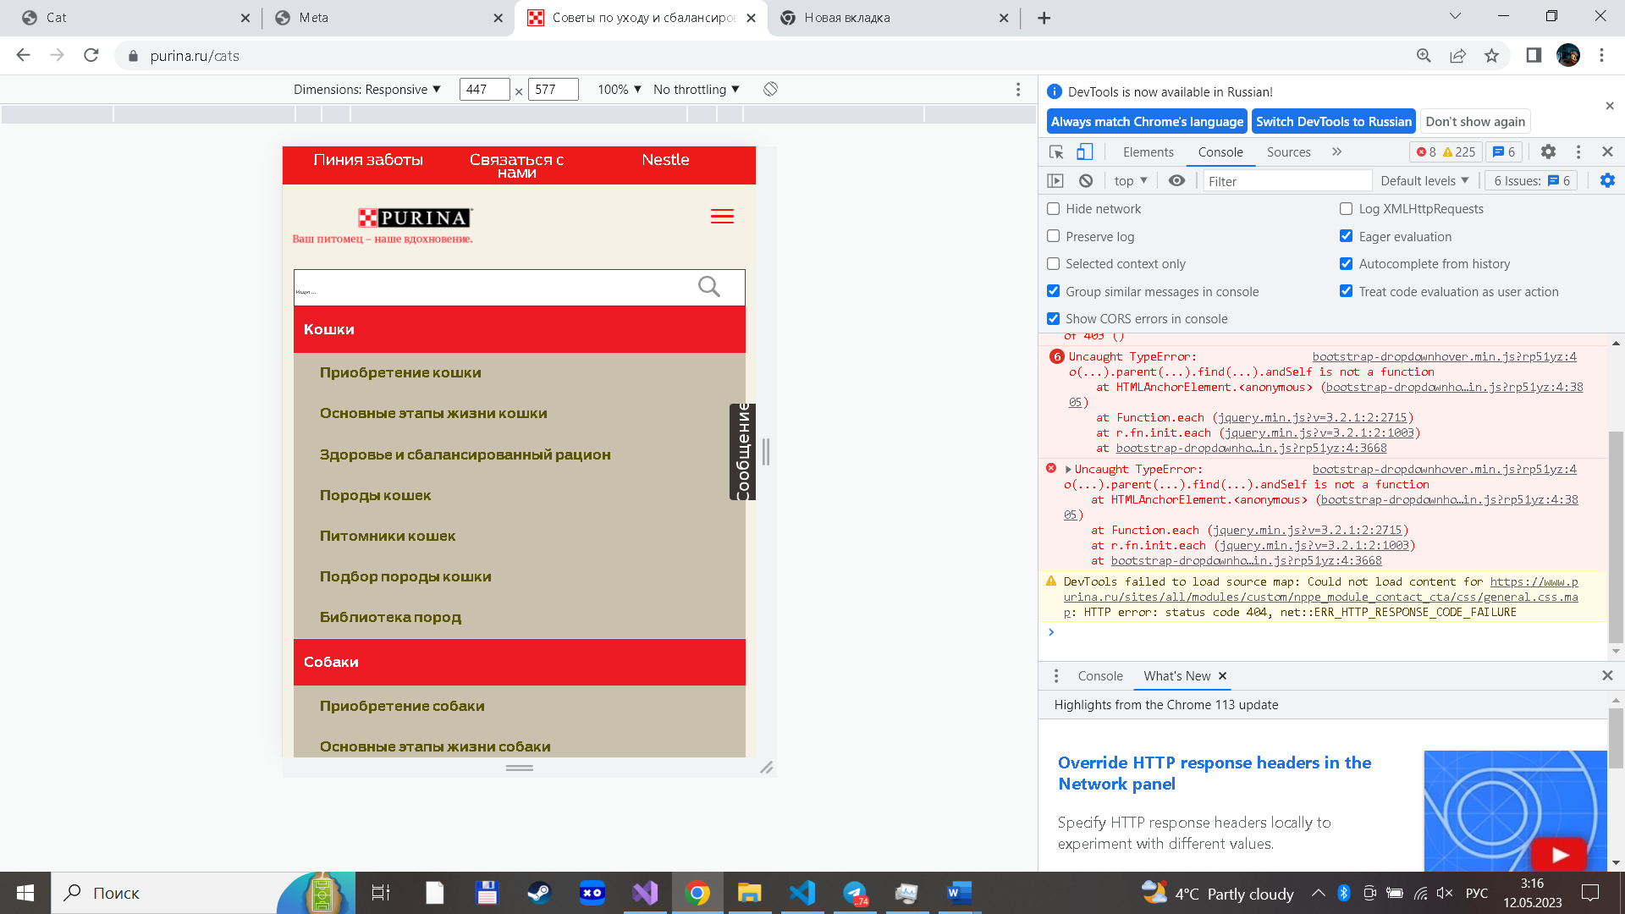

Рисунок 1.2 – Мобильная версия сайта «purina.ru»

Аналог №2 – сайт https://www.purinaone.ru/

Следующий сайт – «www.purinaone.ru». Оформление главной страницы сайта представлено на рисунке 1.3.

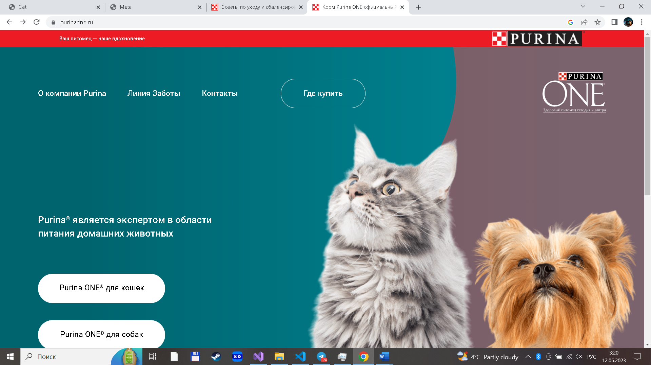

Рисунок 1.3 – Окно главной страницы сайта «purinaone.ru»

Его сложно назвать аналогом, но у него тоже есть колонки с советами по уходу. Дизайн данного сайта мне нравится больше. У кошек и собак свой цвет. У кошек синий, а у собак красный, что используется уже дальше. При наведении на кнопки выбора происходит анимация с появлением картинки кота/собаки. Структура навигационного меню совершенно другая. Навигационное меню меньше заполнено и переключатся между двумя разделами можно с помощью одной кнопки, что его облегчает его ещё больше. Используется три основных цвета: красный, белый и синий. Текст на сайте читабельный. Шрифт подобран хорошо. На главной странице представлен выбор разделов.

Мобильная версия представлена на рисунке 1.4. Мобильная версия работает стабильно. Имеется выпадающее меню. Основные цвета всё те же: красный, белый и синий. Добавлены стрелки переключения для удобного выбора раздела.

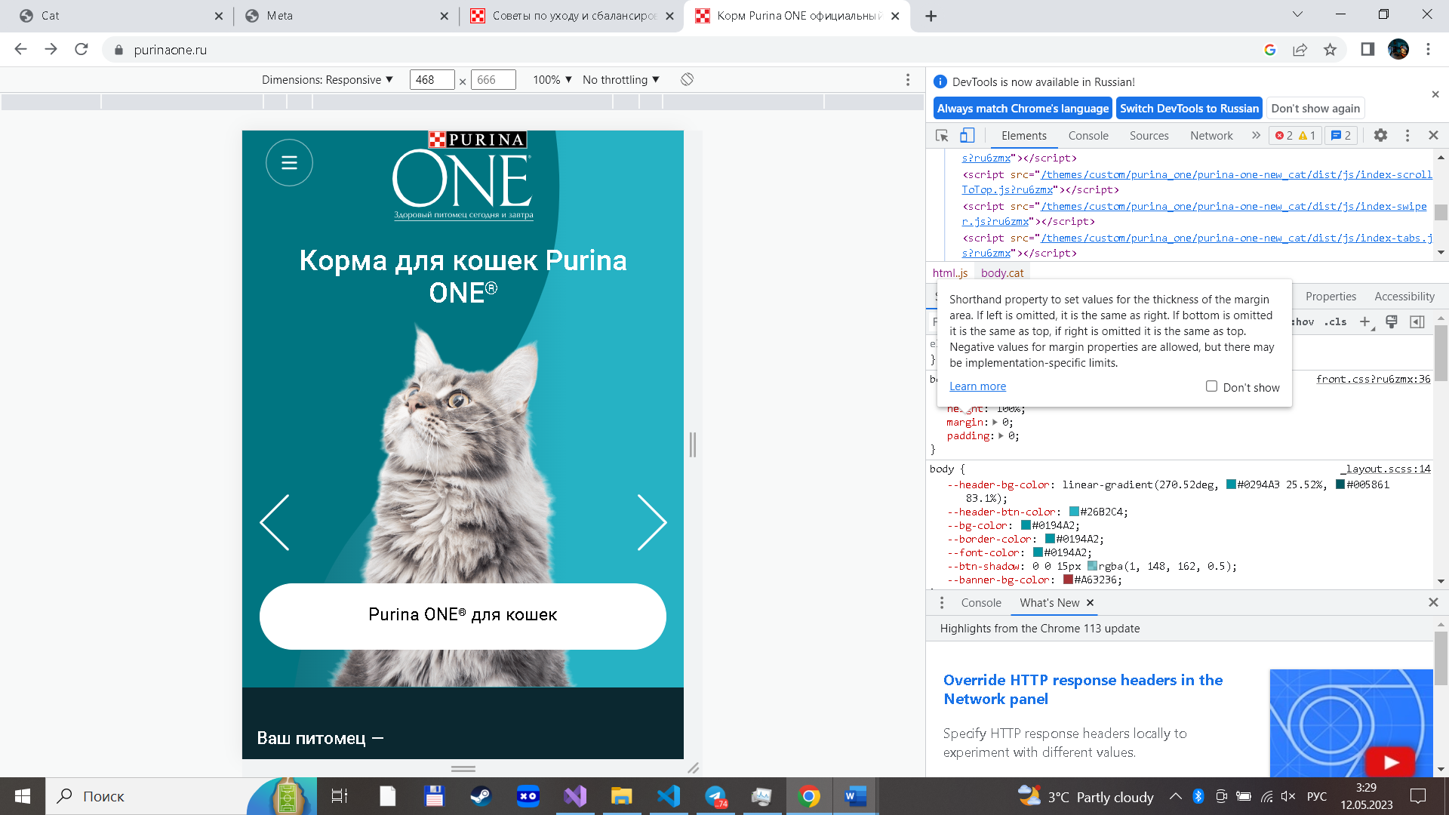

Рисунок 1.4 – Мобильная версия сайта «purinaone.ru»

Аналог №3 – сайт http://www.faunagoroda.by/

Следующий сайт называется «Фауна города». Дизайн сайта представлен на рисунке 1.5.

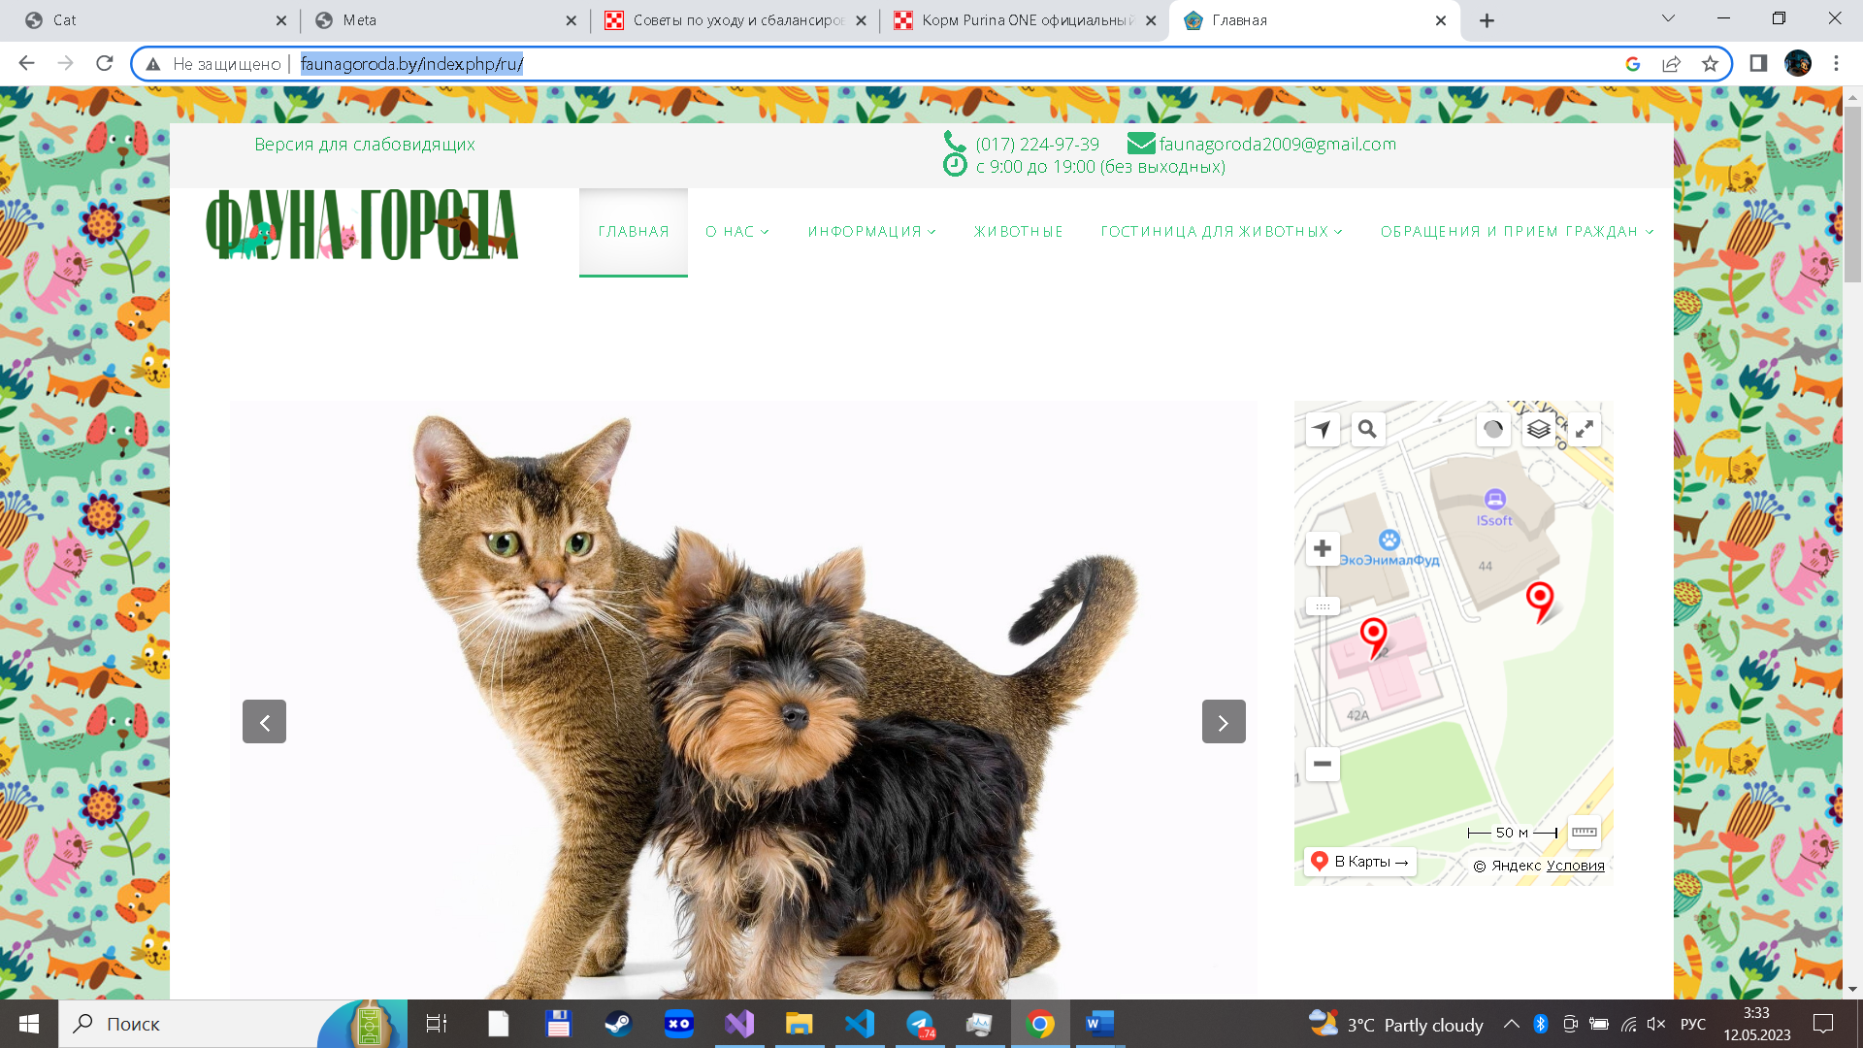

Рисунок 1.5 – Оформление главной страницы сайта «Фауна города»

Наиболее неприятный из всех рассмотренных аналогов. Задний фон плохо выглядит. Цвета подобраны дизайнерами удачно. Шрифт подобран нормальный, но можно было выбрать лучше. Главная страница содержит последние новости. У элементов навигационного меню есть анимация при нажатии/наведении курсора мышки на них.

Мобильная версия представлена на рисунке 1.6. Мобильная версия работает стабильно. Имеется выпадающее меню. Основные цвета всё те же: красный, белый и синий. Добавлены стрелки переключения для удобного выбора раздела.

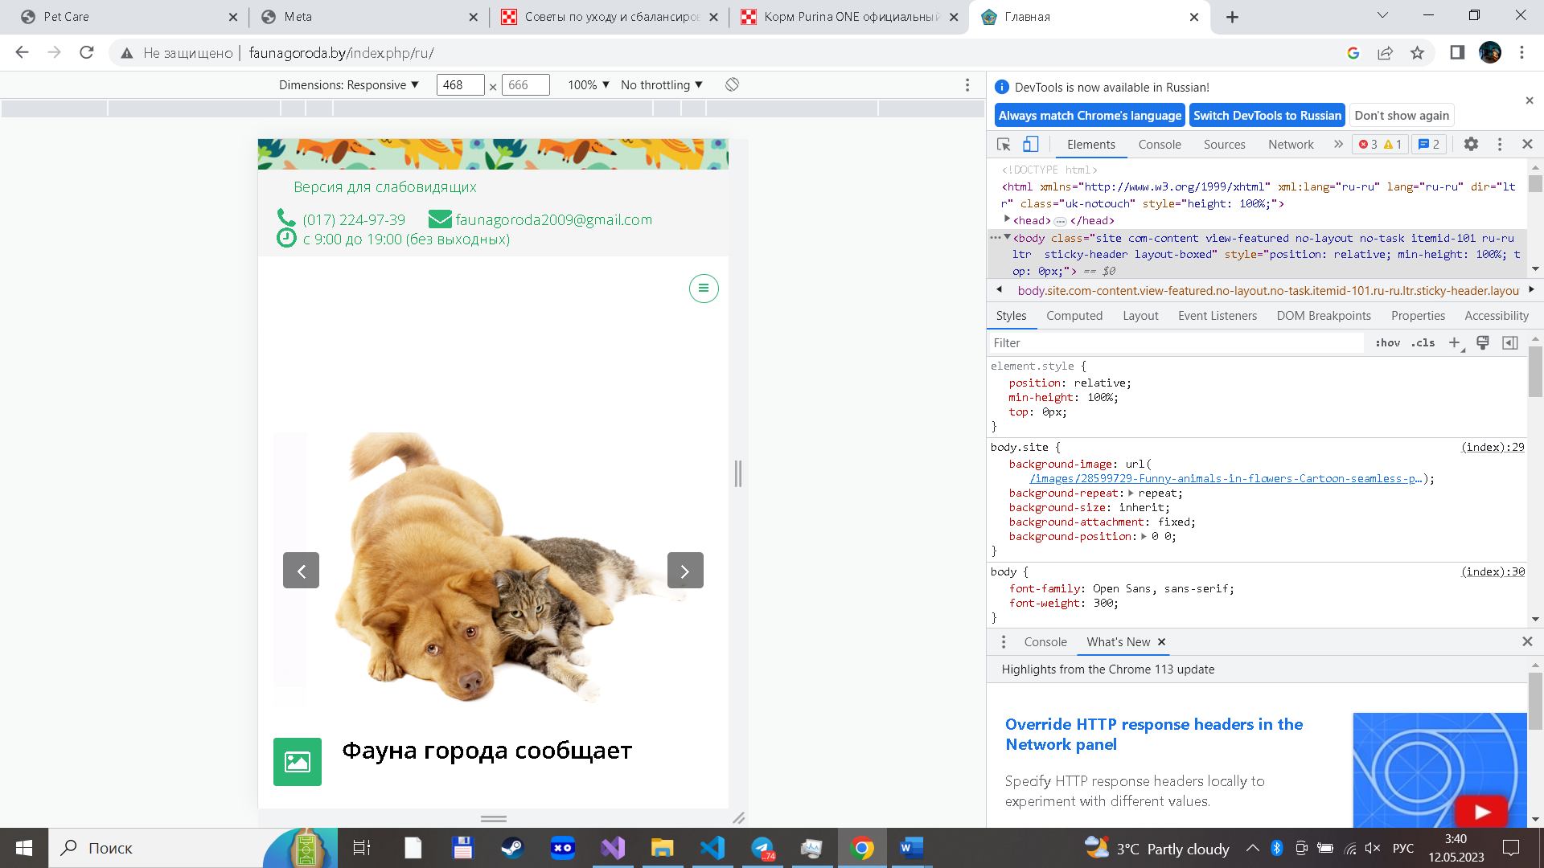

Рисунок 1.6 – Мобильная версия сайта «Фауна города»

## 1.2 Техническое задание

Поставлена задача реализовать полноценный многостраничный веб-сайт на тему “Советы по уходу за домашними животными”. На сайте должна быть представлена информация об уходе за домашними животными, такие как проблемы со здоровьем, физические нагрузки(собаки), питания, уход и основные черты.

Для привлечения внимания аудитории главная задача сделать удобный интерактивный сайт с подробной информацией о продукте и актуальной информацией.

Основными задачами сайта являются:

* предоставление навигационного меню;
* предоставление информации о собаках;
* предоставление информации о кошках;
* предоставление информации о полезных ссылках;

На главной странице меню будет расположено сверху. В меню будут предоставляться ссылки на все основные страницы.

Веб-страница должна быть кроссплатформенной и адаптивной. Если высота больше ширины, вид для телефона должен открываться.

## 1.3 Выбор средств реализации программного продукта

Курсовая работа выполняется в редакторе кода Visual Studio Code.

При создании веб-страниц были использованы языки: HTML, CSS, JS, XML.

HTML (HyperText Markup Language) — стандартный язык разметки гипертекстовых страниц в Интернете. Страницы успешно интерпретируются браузерами, которые отображают их на экранах различных электронных устройств в удобном для человека виде.

CSS — это фактически язык стилей, который определяет отображение HTML-документов. CSS работает со шрифтами, с цветами символов и фона, с полями, со строками, с высотой и с шириной элементов отображения, с фоновыми изображениями, с позиционированием элементов и со многим другим.

Если HTML необходим для структурирования содержания страницы, то CSS необходим для того, чтобы форматировать это структурированное содержание.

JavaScript — это язык, который позволяет применять сложные вещи на веб-странице — каждый раз, когда на ней происходит что-то большее, чем просто её статичное отображение — без JavaScript не обошлось. Во все основные браузеры встроен интерпретатор JavaScript, именно поэтому они могут выполнять скрипты на странице. JavaScript можно использовать не только в браузере, это полноценный язык, программы на котором можно запускать и на сервере.

## 1.4 Вывод

В данном разделе были рассмотрены плюсы и минусы аналогов на выбранную тему сайта для предотвращения ошибок в реализации веб-сайта. Были определены основные технические задания по созданию страницы. Также выбраны средства реализации программного продукта, а именно языки HTML, CSS, JS.

# 2. Макетирование страниц веб-сайта

## 2.1 Выбор способа вёрстки

Требования к проекту включают адаптивность и кроссбраузерность, поэтому была мной выбрана flex-верстка, которая будет применятся для основных элементов страницы.

Flex – это новая технология, которая уже имеет достаточно широкую поддержку браузеров. Flexbox предоставляет инструменты для быстрого создания сложных, гибких макетов, и функции, которые были сложны в традиционных методах CSS.

## 2.2 Выбор стилевого оформления

Для реализации стилевого оформления сайта было выбрано необычное оформление в разных цветах с элементами необычного веб-дизайна. Такой стиль позволяет привлечь внимание пользователей отсутствием лишних деталей. На сайте будет представлена лишь необходимая информация. Основной акцент сделан на другие под сайты.

Цветовые решения это градиент был выбран, чтобы подчеркнуть разность и похожесть кошек и собак. Основные цвета: чёрный(текст) и градиентный переход от фиолетового к зелёному(противоположные цвета в цветовом круге – хорошее сочетание).

На данном этапе были разработаны макеты страниц. Макеты страниц смотреть в приложении 2.

## 2.3 Выбор шрифтового оформления

В данном проекте для всего сайта использованы шрифты Raleway и sans-serif. Выбор в сторону этого шрифта был сделан в качестве придания сайту более эстетичного вида. Шрифты подключается с помощью атрибута font-family: Raleway, sans-serif. В качестве основного шрифта использован Raleway.

Raleway is an elegant sans-serif typeface family. Initially designed by Matt McInerney as a single thin weight, it was expanded into a 9 weight family by Pablo Impallari and Rodrigo Fuenzalida in 2012 and iKerned by Igino Marini. A thorough review and italic was added in 2016. Пример представлен на рисунке 2.1.

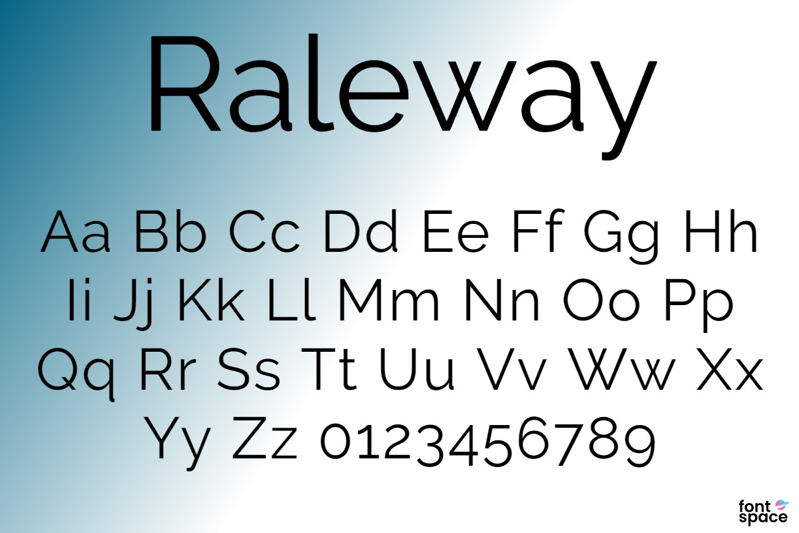

Рисунок 2.1 – Шрифт Raleway

Шрифт без засечек называется «*sans serif*» или «*sans-serif*». В некоторыхтипографских источниках шрифт без засечек называют гротесковым (рубленым) или готическим, а шрифт с засечками — *романским*.

**2.4 Разработка логотипа**

Для данного проекта было принято решение не создавать логотип, по причине ненадобности. У аналогов он присутствует потому, что это компании по производству корма, ветеринары, отели для животных и т.д.

## 2.5 Разработка пользовательских элементов

В проекте будут представлены такие элементы пользовательского интерфейса, как навигационное меню, кнопки, поле ввода информации пользователя, футер с ссылками на основную информацию и социальные сети.

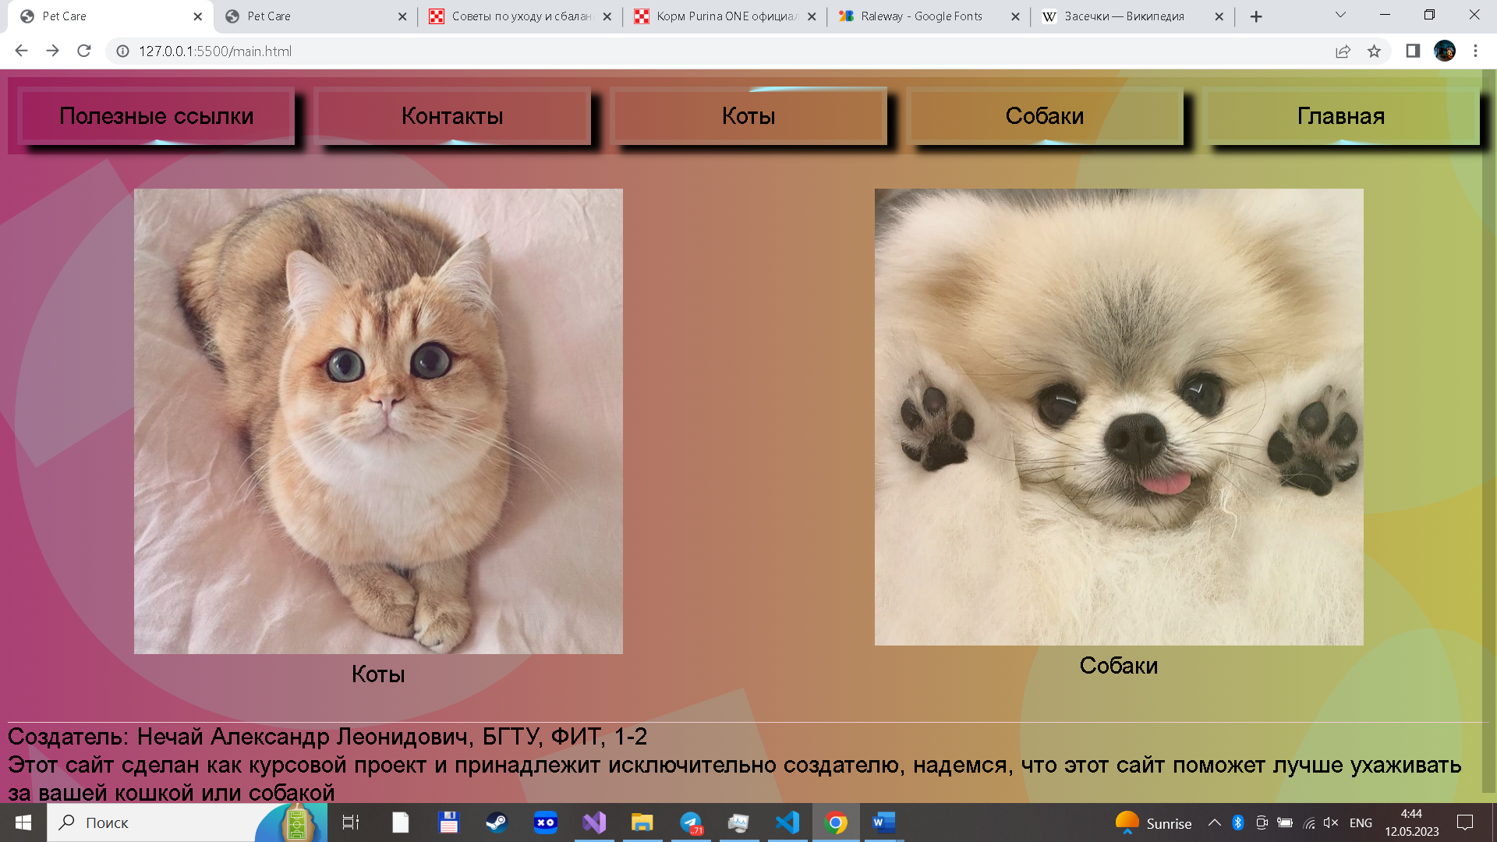

Рисунок 2.2 - Навигационное меню

Навигация – основной элемент для удобства сайта, это так называемая «карта», позволяющая перемещаться между различными страницами ресурса. Навигационное меню представлено на рисунке 2.2.

## 2.6 Разработка спецэффектов

На сайте разработаны динамические эффекты и анимации, которые придадут интерактивности сайту, что сделает его более привлекательным для пользователей.

Таким образом, при наведении на один из элементов в меню навигации, появляется подчеркивание с плавным переходом. Также при нажатии на элемент происходит уменьшение тени до 0, что создаёт эффект нажатия кнопки. Такое меню навигации представлено на рисунке 2.6.

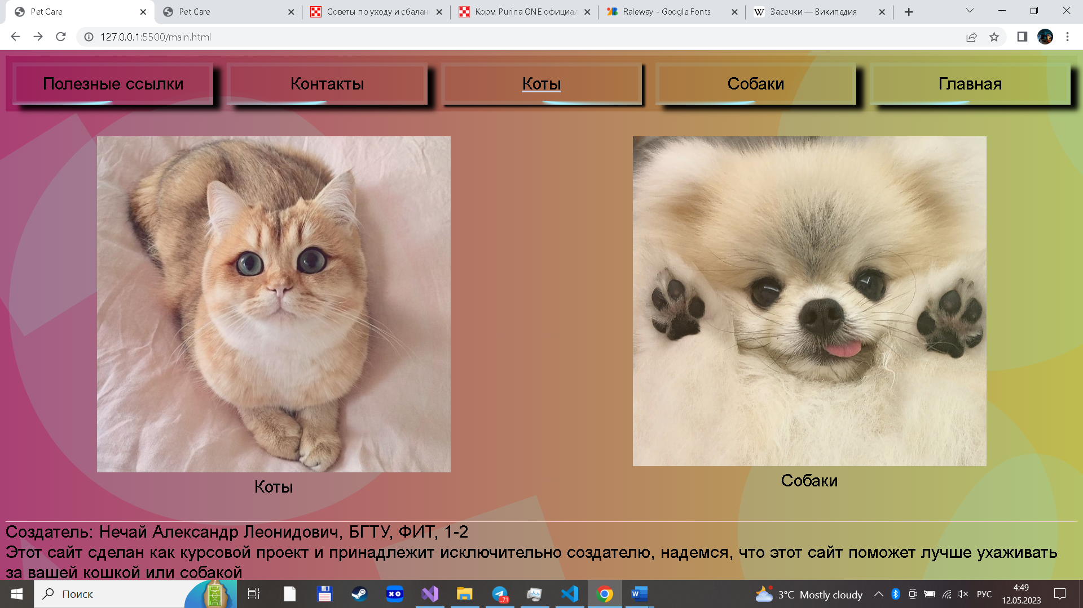

Рисунок 2.3

При наведении на одну из картинок, картинки увеличиваются в размерена 5%, чтобы вызвать у пользователя желание все рассмотреть. Пример представлен на рисунке 2.7.

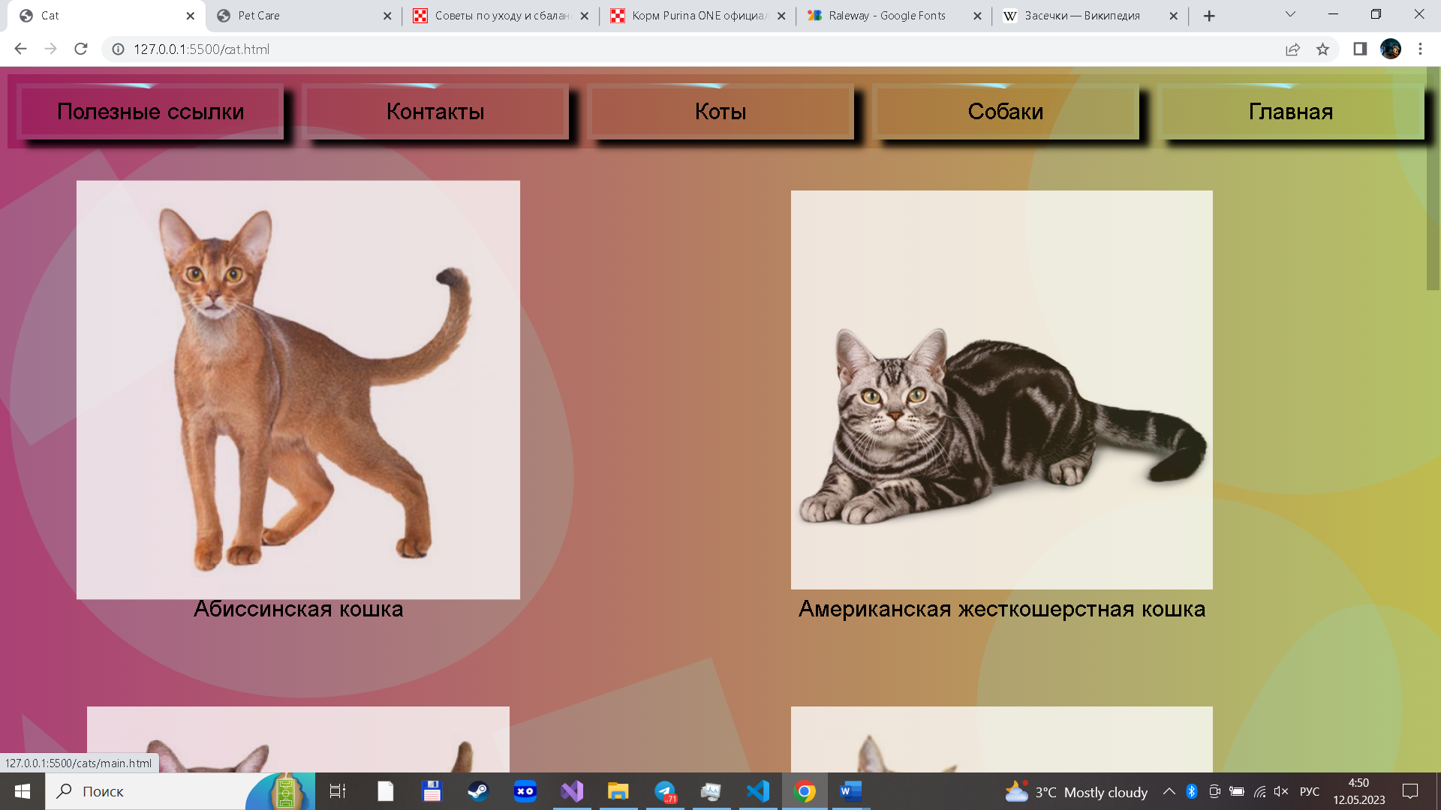

Рисунок 2.4

## 2.7 Вывод

Выводом проделанной работы стало создание прототипов, а затем и макетов сайта для облегчения последующей верстки, определены задачи по созданию содержания на веб-сайте. Было упорядочено расположение всех элементов на страницах, разработан дизайн. Подобрали подходящее стилевое оформление сайта, то есть основная цветовая гамма, шрифтовое оформление, элементы пользовательского интерфейса, а также эффекты и переходы, придающие динамики страницам. Логотип выполнен под цветовую гамму и концепцию сайта.

# 3. Реализация структуры веб-сайта

## 3.1. Структура HTML-документа

Структура сайта – это логическое построение всех страниц и разделов ресурса. Благодаря ей пользователь понимает, где располагаются основные разделы сайта, как перемещаться между страницами или вернуться на главную**.**

В начале документа присутствует тег <head></head>, в котором прописана служебная информация и название веб-страницы. Содержимое тега <head> не отображается напрямую на веб-странице, исключением является тег <title></title>, который используется для заголовка окна веб-страницы.

Далее присутствует тег <body></body>, в котором размещены теги веб-страницы, которые и задают веб-сайт.

Структуру тела составляют следующие семантические теги: header и footer. Листинг представлен в приложении 3. Семантические теги предназначены для того, чтобы компьютерные программы (поисковые системы, сборщики информации, речевые браузеры и т. д.), понимали какой тип информации заложен в данных тегах.

Для создания шапки всех страниц был использован тег header, внутри которого размещен тег nav, который используется для навигационного меню. Для размещения страницы и разметки главной информации были использованы теги section и main. “Подвал” страницы создан с помощью семантического тега footer.

HTML, CSS, XML код сайта был протестирован с помощью онлайн-сервиса linter. Он выдал ошибки в обычных тегах.

## 3.2. Добавление таблиц стилей CSS

Почти все элементы на сайте должны иметь визуальное оформление. Для визуального оформления использован CSS. Он отвечает за то, как HTML-элементы будут выведены пользователю в браузере.

Существует несколько способов встраивания и подключения стилей: внешнее, внутреннее, строковое. В данном проекте используется внешнее подключение стилей с помощью тега link. Стили хранятся в отдельном файле, который может быть использован для любых веб-страниц. Данный способ один из самых удобных в реальной разработке. Так как стилей в проекте обычно много, то держать их в HTML-файле не очень удобно. Связано это с тем, что HTML-файл становится очень большим и ориентироваться в нем становится невозможно. Чтобы этого избежать, можно создать отдельный CSS-файл.  В таблицах стилей используются селекторы по тегу, по классу, также в проекте используются псевдоклассы.

## 3.3. Использование стандартов XML (SVG)

SVG – это двухмерная графика и тем не менее это текстовый формат, который можно легко править в блокноте или просто рисовать в векторных редакторах. SVG одинаково хорошо выглядит без потери качества и на мобильном устройстве, и на стационарном мониторе домашнего ПК. Поэтому для обоев был выбран данный формат.

Расширяемый язык разметки позволяет определять и хранить данные совместно используемым способом. XML поддерживает обмен информацией между компьютерными системами, такими как веб-сайты, базы данных и сторонние приложения. Предопределенные правила упрощают передачу данных в виде XML-файлов по любой сети, поскольку получатель может использовать эти правила для точного и эффективного чтения данных. В проекте на одной из страниц из XML с помощью JS передаётся информация в HTML.

## 3.4. Выводы

На этапе была реализована структура сайта на выбранную тему с использованием HTML, созданы и применены таблицы стилей Sass/CSS. Использованы стандарты XML для хранения данных, а также SVG для создания масштабируемого логотипа. Продемонстрировано использование языка JavaScript для динамики сайта. Определено стилевое оформление сайта, добавлены анимации, сайт полностью готов к следующему этапу – тестированию.

# 4. Тестирование веб-сайта

## 4.1. Адаптивный дизайн веб-сайта

Адаптивность — одно из ключевых требований, предъявляемых к современным сайтам. Ресурс должен одинаково хорошо демонстрироваться на экране компьютера, планшете, смартфоне. Для этого создается адаптивный дизайн и используется адаптивная верстка. В итоге процесс веб-разработки усложняется, требует дополнительных ресурсов. Но результат стоит вложений: сайт отлично позиционируется на всех основных типах устройств, что гарантирует полноценный охват аудитории.

Для адаптивности использована flex-верстка для элементов страницы, а также ширина блоков задается в процентах, что позволяет им подстраиваться под ширину экрана пользователя.

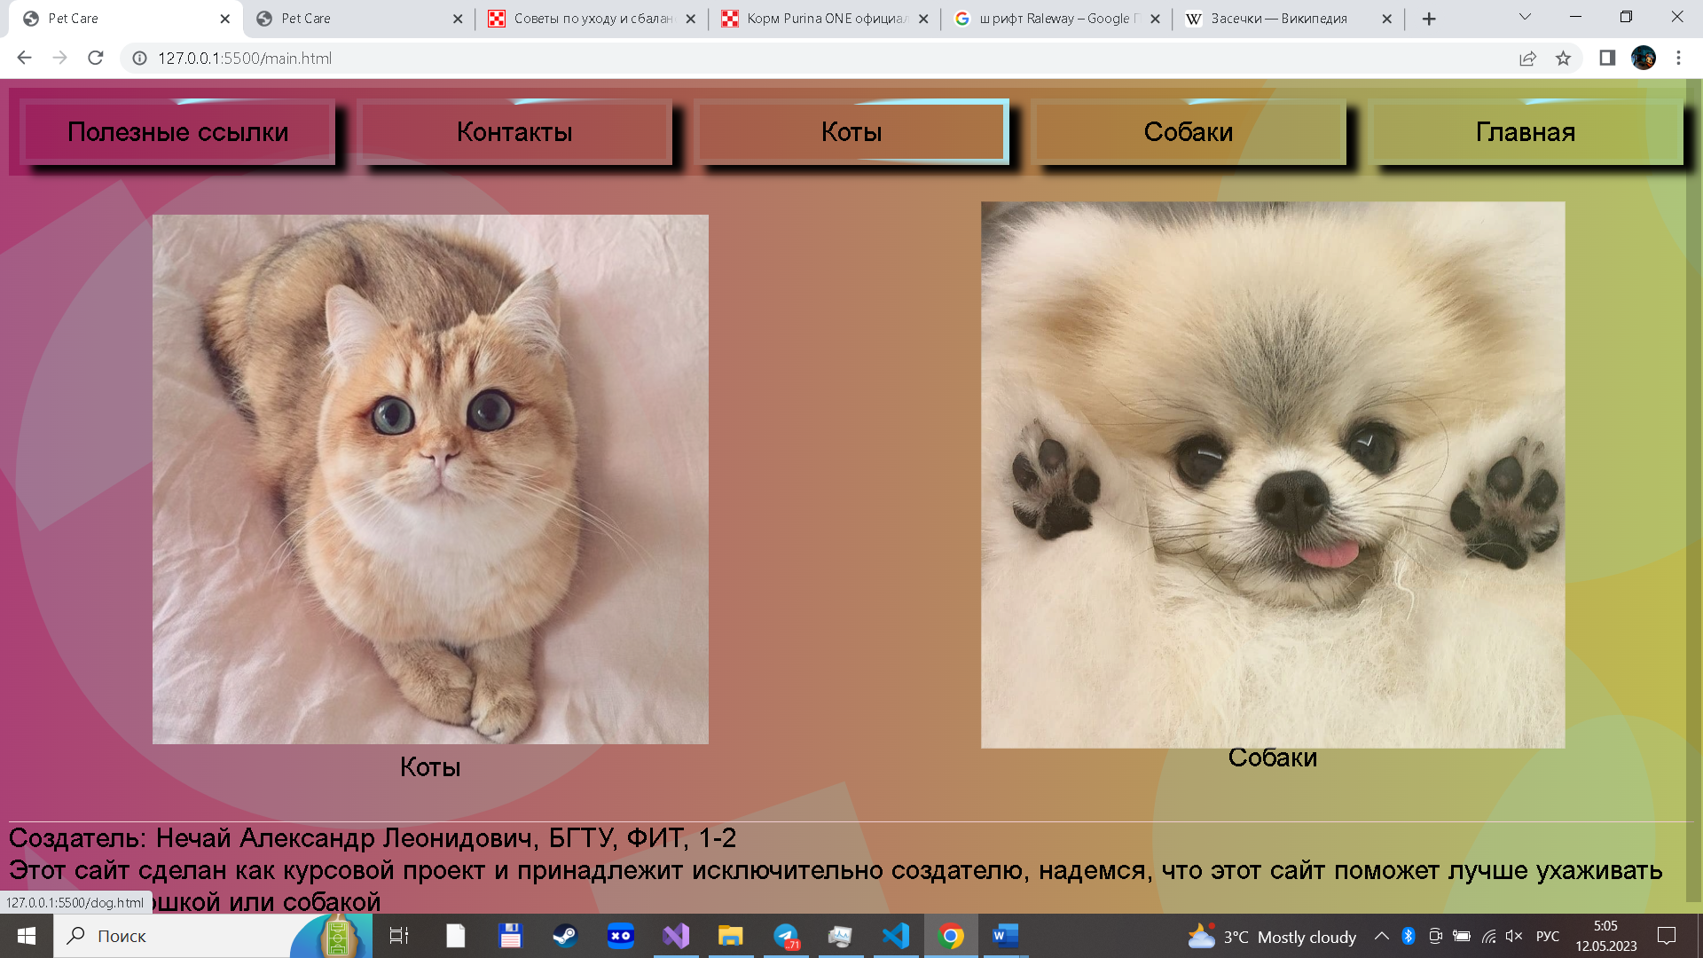

Рисунок 4.1 – Вид шапки сайта в компьютерной версии

Flex-верстка используется для шапки сайта. Использованы медиа-запросы для изменения внешнего вида шапки для размещения блоков в необходимом порядке.

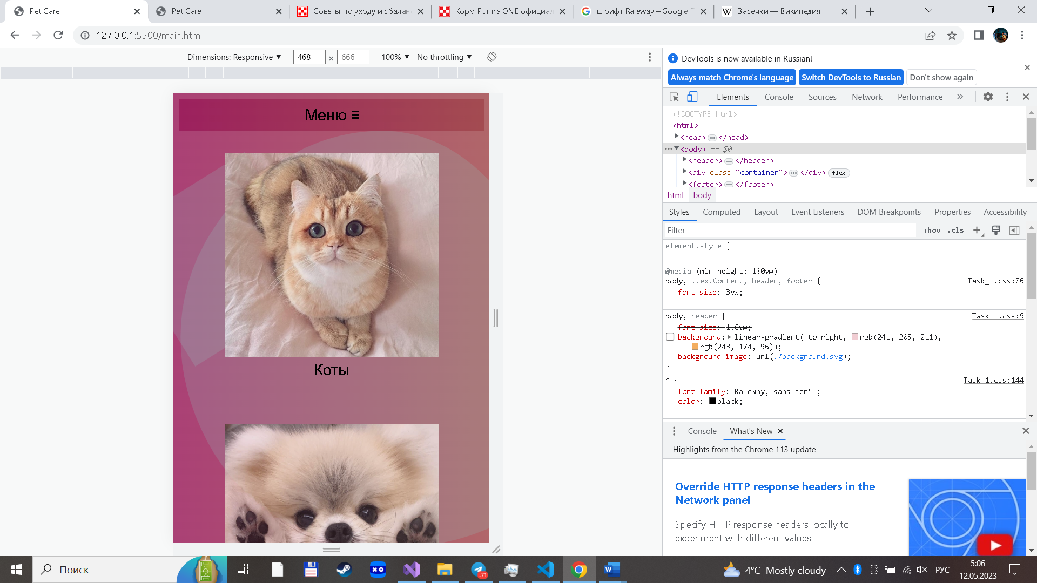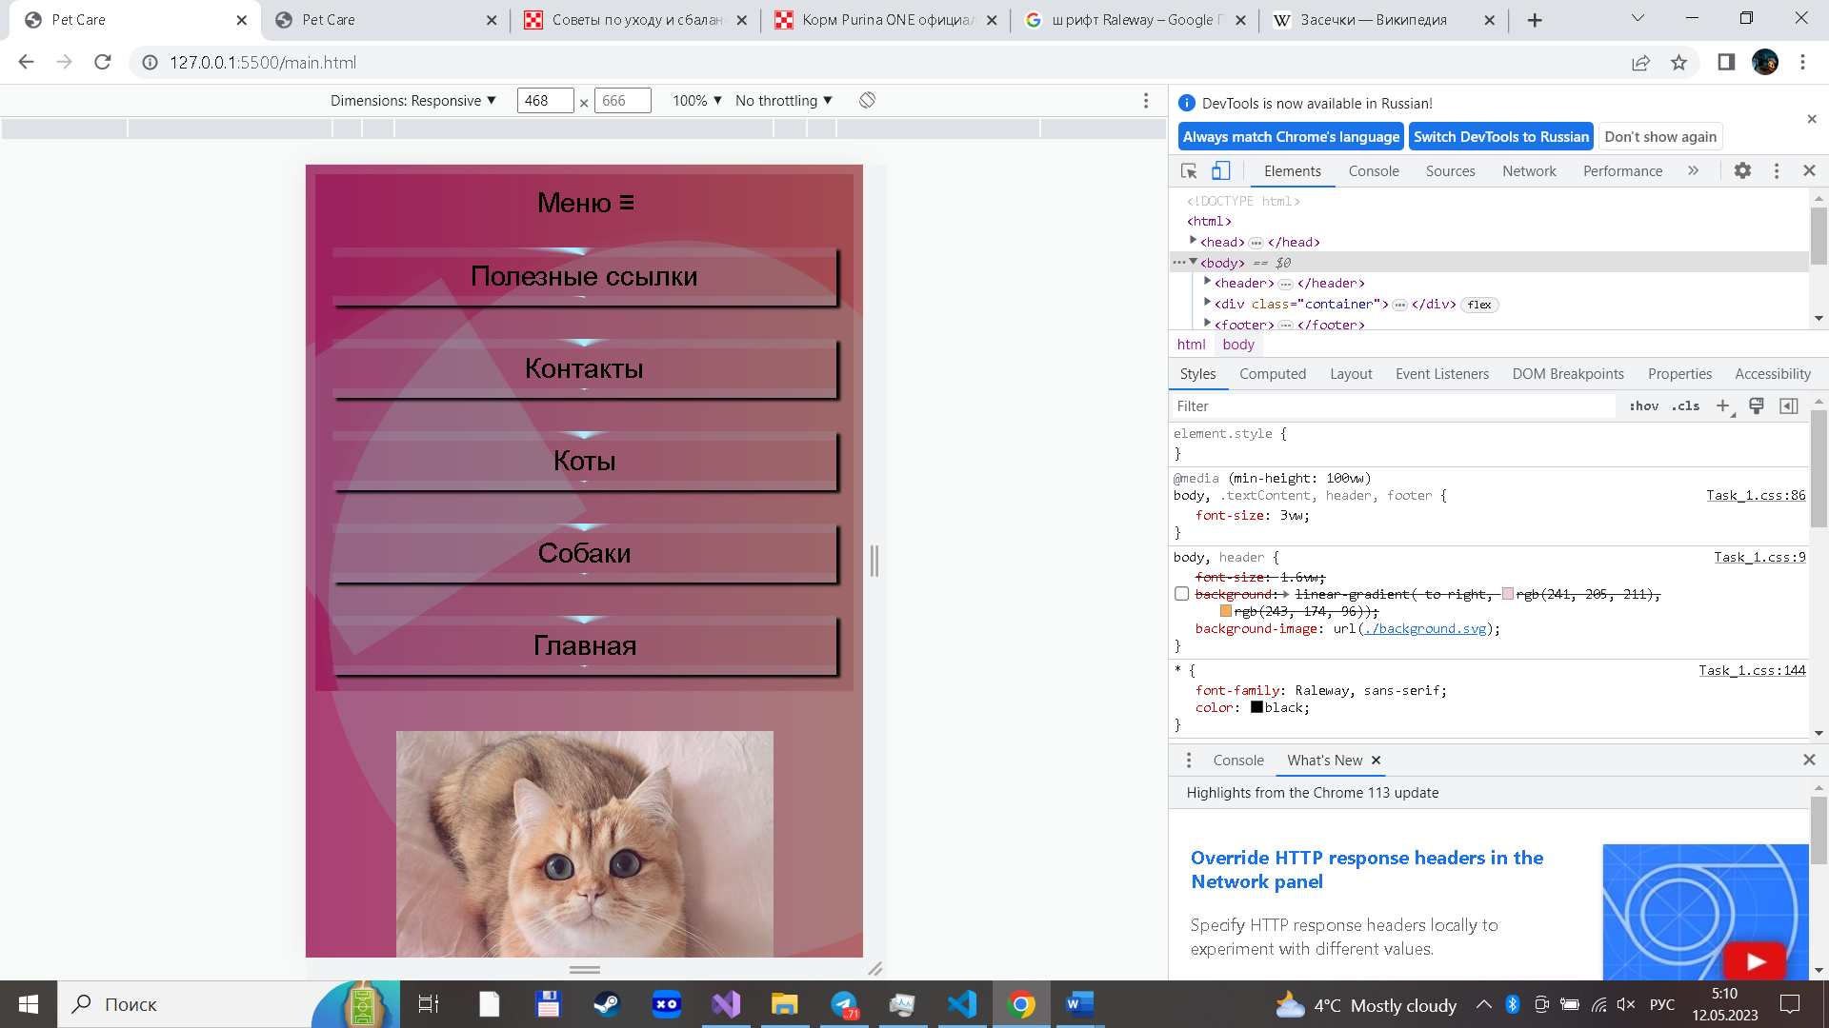

Рисунок 4.2 – Вид шапки сайта в мобильной версии

Flex-верстка также используется для элементов страниц с информацией о животных

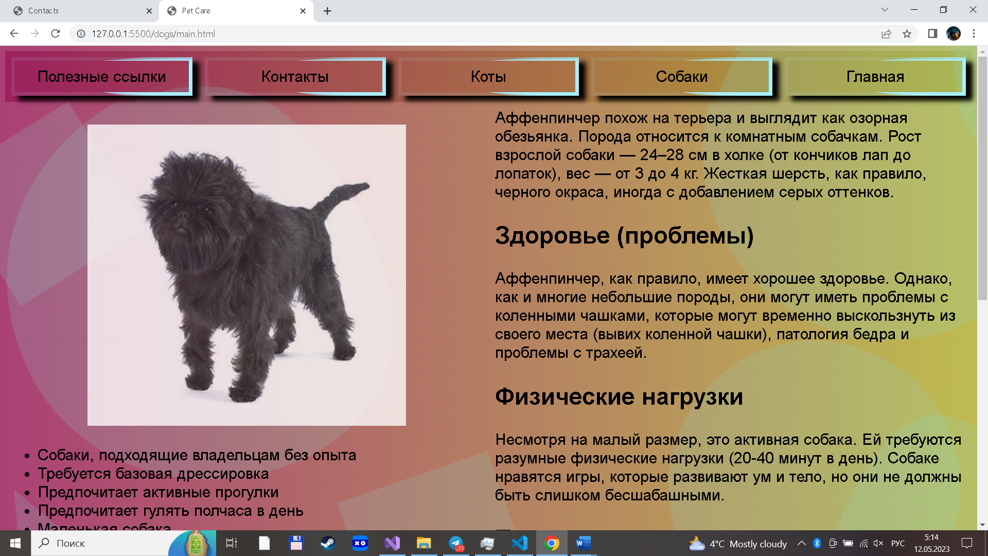

Рисунок 4.3 – Вид адаптивных блоков с текстом

В итоге сайт отлично позиционируется на всех основных типах устройств, что гарантирует полноценный охват аудитории.

## 4.2. Кроссбраузерность веб-сайта

Кроссбраузерность – свойственная веб-сайту характеристика, подразумевающая его корректное отображение во всех популярных браузерах. Проще говоря – это совместимость вашего сайта с приложениями-клиентами.

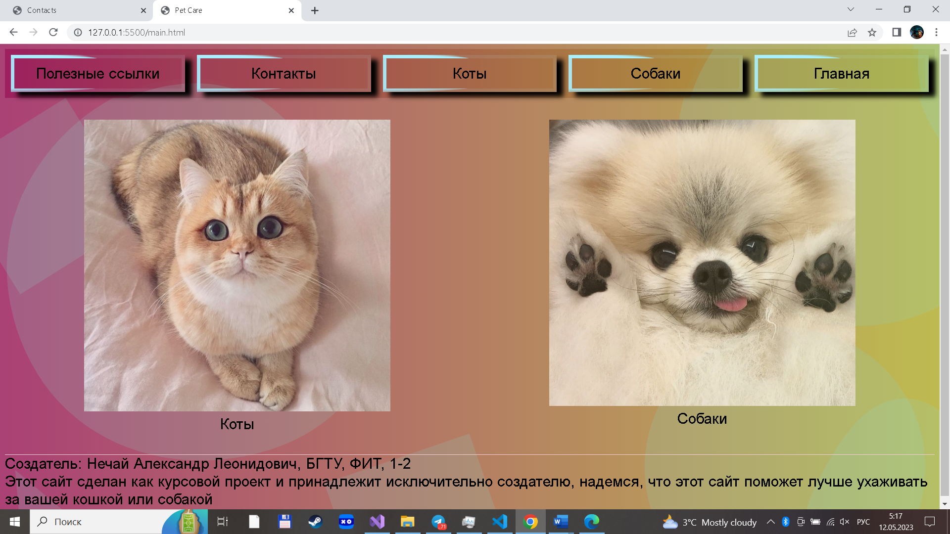

Рисунок 4.4 – Вид главной страницы в Google Chrome

Сайт не обязательно должен быть попиксельно одинаковым во всех браузерах. Изучив статистику аудитории, следует верстать сайт и для самых популярных версий некоторых браузеров.

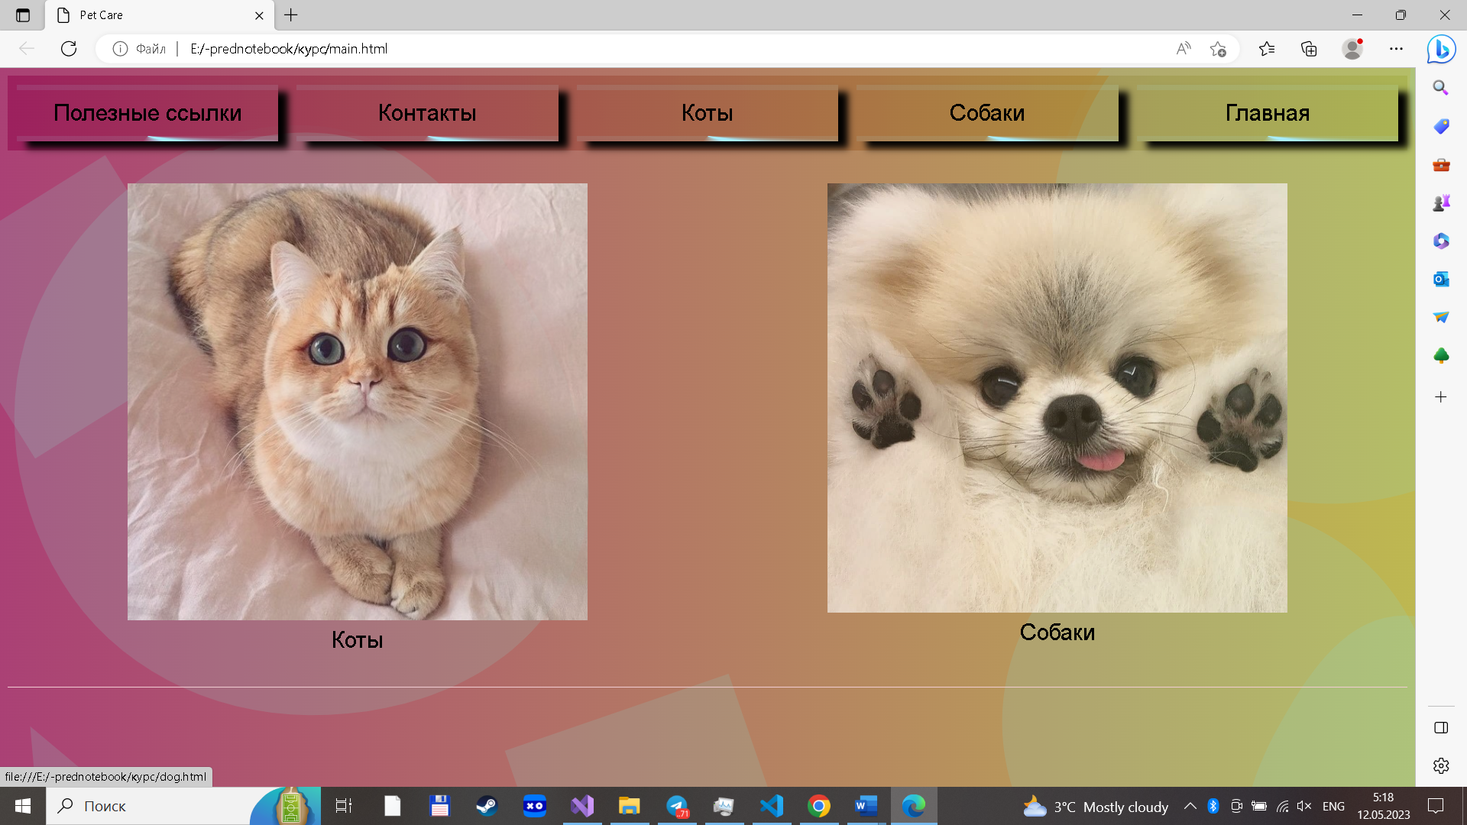

Рисунок 4.5 – Вид главной страницы в Microsoft edge

Сайт не обязательно верстать под все существующие браузеры и делать его отображение строго одинаковым во всех. Достаточно убедиться в нескольких моментах:

- информация читабельна и выводится правильно, элементы не перекрывают друг друга и не съезжают;

- отображается вся необходимая информация;

- сохранена структура сайта;

- отсутствуют недостатки вёрстки.

Сделать сайт кроссбраузерным — значит добиться схожей (не обязательно до мелочей) визуализации контента в популярных браузерах. Достичь такого результата можно несколькими путями.

У каждого браузера есть свои встроенные, экспериментальные или нестандартные свойства и для того, чтобы они корректно работали было принято решения о внедрении вендорных префиксов.

## 4.3. Руководство пользователя

Интерфейс сайта интуитивно понятен пользователю. Ненужные элементы отсутствуют, что делает сайт простым и удобным.

Используя шапку страницы, пользователь может попасть на любую из вкладок. Блоки на вкладках реализованы тоже довольно просто.

Пользователю интуитивно понятно, что, чтобы открыть нужную страницу нужно просто нажать на картинку, которая увеличивается при наведении

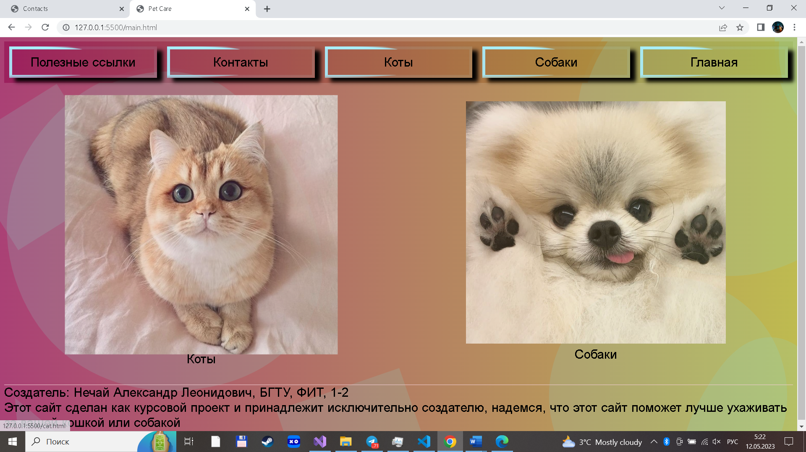

Рисунок 4.6 – Блок с информацией и кнопкой покупки билета

С помощью списка особенностей животного под фотографией, пользователь может узнать информацию краткую информацию о животном.

## 4.4. Выводы

В данном разделе была рассмотрена адаптивность сайта, после проверки на нескольких устройствах были найдены ошибки, которые постепенно исправлялись различными способами. Рассмотрена кроссбраузерность, в результате которой выяснилось, что сайт некорректно отображается в некоторых браузерах, данная проблема была исправлена. Разработано руководство пользователя, в котором описана функциональность сайта и принцип работы его блоков.

# Заключение

Целью курсового проекта была реализация полноценного многостраничного веб-сайта театра. Сайт должен предоставлять доступ к информации для людей разного возраста и разных интересов. Необходимо было сделать удобный и практичный пользовательский интерфейс, сайт должен быть адаптивным и кроссбраузерным.

Сайт состоит из 13 страниц: главная страница, полезные ссылки, контактная информация, раздел с собаками, раздел с кошками, а также 4 страницы о кошках и 4 страницы о собаках.

Для каждой страницы использована адаптивная верстка, кроссбраузерность для поддержки разных браузеров.

Для реализации макета страницы был проведен анализ других сайтов театров, выбрана самая нужная для пользователя информация, проанализирован интерфейс, элементы взаимодействия с пользователем, особое внимание уделялось адаптивности и кроссбраузерности некоторых аналогов.

При формировании технического задания были продумано содержание основных страниц веб-сайта.

Для написания кода веб-страницы использована среда разработки Visual Studio Code, в которой установлены плагины и расширения для удобной и облегченной разработки. Были разработаны пользовательские элементы, спецэффекты и дизайн, для идентификации веб-сайта, среди миллионов других интернет ресурсов.

Но перед написанием кода, были изучены новые стандарты языков разметки и программирования. Были прочтены документации по использованию технологий, которые будут использоваться на этапе написания сайта.

При проектировании были разработаны прототипы, а далее созданы макеты дизайна страниц веб-сайта, при опоре на который был реализован сам веб-сайт. Для разработки прототипов и макетов станиц было использована программа Figma, ранее не изученная в ходе учебного процесса.

После написания всего веб-сайта следовало его тестирование, в ходе которого были выяснены некоторые баги, которые были устранены в скором времени.

Реализация важных элементов страницы были представлены в приложениях. Которые дают общую информацию о проекте.

Для выполнения поставленной цели курсового проекта были реализованы следующие задачи:

1. Анализ аналогов;
2. Анализ существующих языков разметки, инструментов библиотеки;
3. Разработка макета и прототипа;
4. Выбор способа верстки;
5. Выбор стилевого оформления;
6. Разработка основной структуры сайта;
7. Разработка пользовательских элементов;
8. Разработка спецэффектов;
9. Добавление веб-сайту адаптивности;
10. Кроссбраузерность веб-сайта;
11. Тестирование веб-сайта;
12. Создание руководства пользователя;

В результате проделанной работы был подготовлен веб-сайт театра. Сайт работает стабильно, имеет полный функционал, и в дальнейшем он может подлежать эксплуатации.

Во время выполнения курсового проекта были использованы как теоретические, так и практические знания.

# Список использованных источников

1. Документация по Figma [Электронный ресурс]. — Режим доступа: <https://help.figma.com>
2. Документация по Sass/SCSS [Электронный ресурс]. — Режим доступа: <https://sass-scss.ru/guide/>
3. Документация по JavaScript/HTML [Электронный ресурс]. — Режим доступа: <https://developer.mozilla.org>
4. Введение в кроссбраузерное тестирование [Электронный ресурс]. — Режим доступа:

<https://developer.mozilla.org/ru/docs/Learn/Tools_and_testing/Cross_browser_testing/Introduction>

1. Краткая информация о html и css [Электронный ресурс]. — Режим доступа: <http://htmlbook.ru/css>
2. Краткая информация о html и css [Электронный ресурс]. — Режим доступа: <https://html5css.ru/cssref/default.php>.

**Приложение**

# Приложение 1. Макет структуры веб-сайта

Макет main:

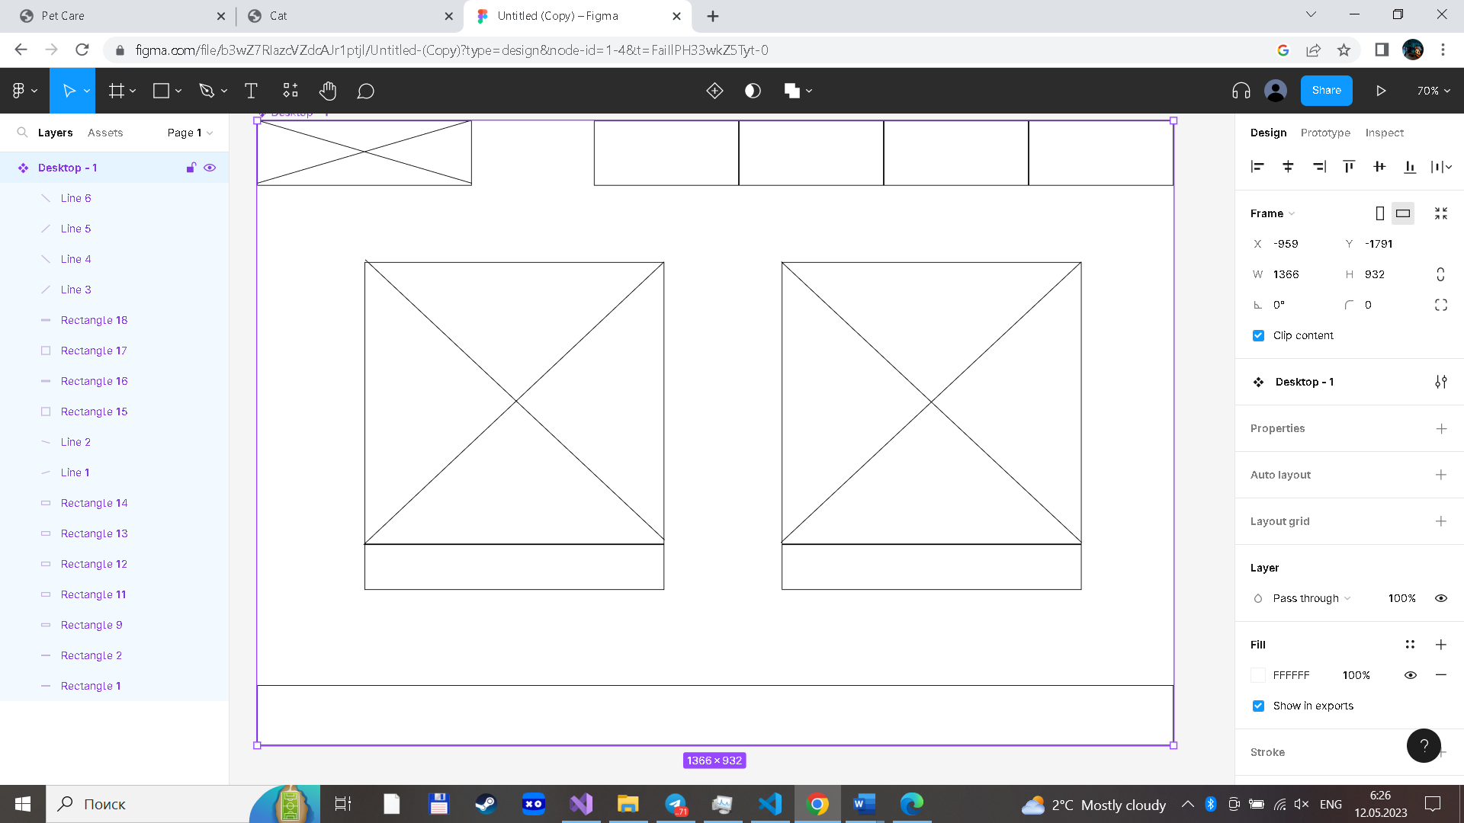

Макет cat и dog:

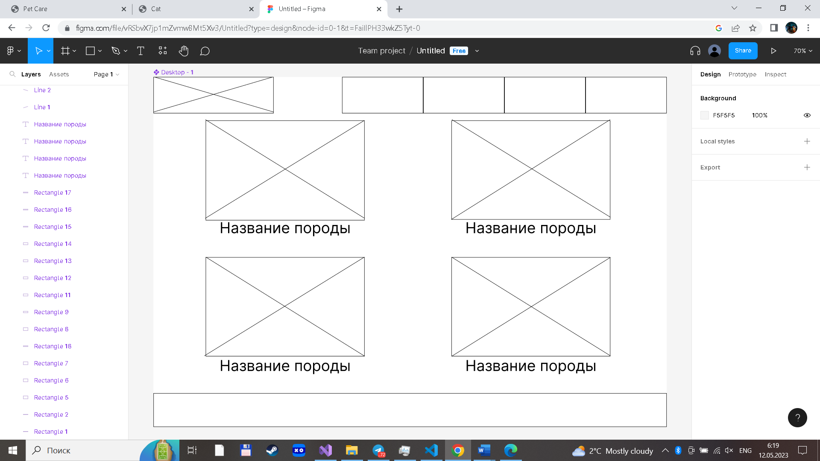

Макет страницы с животным:

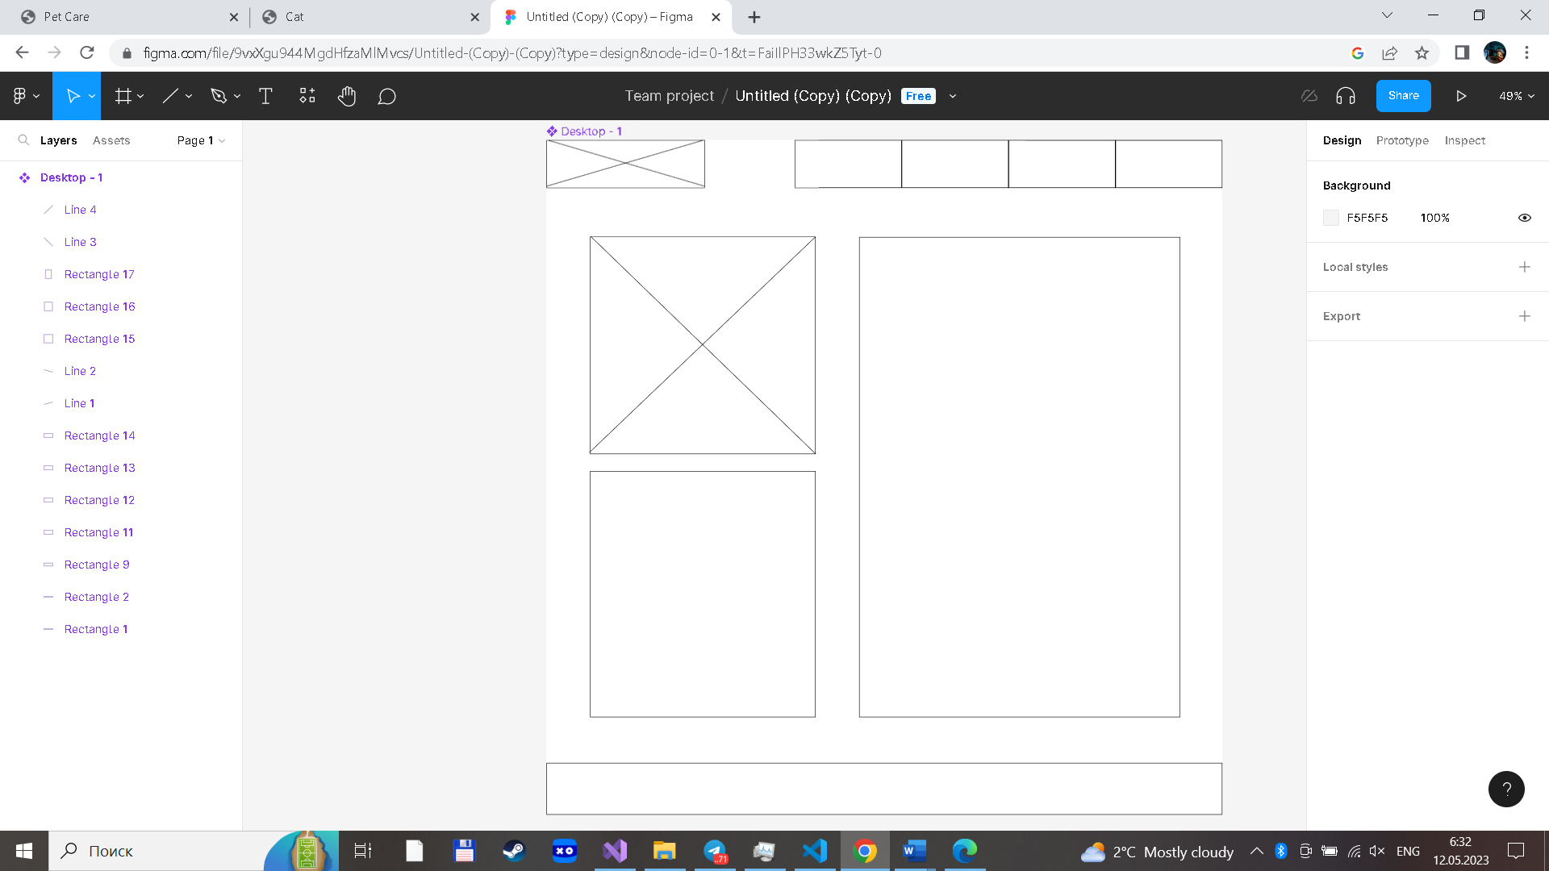

# Приложение 2. Листинг HTML документа

Main:

<!DOCTYPE html>

<html>

<head>

    <meta charset="UTF-8">

    <meta name="viewport" content="width=device-width, initial-scale=1.0">

    <title>Pet Care</title>

    <link href="Task_1.css" rel="stylesheet">

</head>

<body>

    <header>

    <nav>

    <div class="container wrapper">

        <div class="headerContent box kostyle"><span>Меню          &#8801;</span></div>

        <div class="textContent box1 hideBlock">

            <a href = "./contacts.html">Полезные ссылки</a>

        </div>

        <div class="textContent box1 hideBlock">

            <a href = "./Meta.html">Контакты</a>

        </div>

        <div class="textContent box1 hideBlock">

            <a href = "./cat.html">Коты</a>

        </div></a>

        <div class="textContent box1 hideBlock">

            <a href = "./dog.html">Собаки</a>

        </div></a>

        <div class="textContent box1 hideBlock">

            <a href = "./main.html">Главная</a>

        </div></a>

    </div>

    </nav>

    </header>

    <div class="container">

        <div class="textContent box">

            <a href="./cat.html"><figure style = "text-align:center">

                <img src="./cat.png">

                <figcaption style = "text-align:center">Коты</figcaption>

            </figure></a>

        </div>

        <div class="textContent box">

            <a href="./dog.html"><figure style = "text-align:center">

                <img src="./dog.png">

                <figcaption style = "text-align:center">Собаки</figcaption>

            </figure></a>

        </div>

    </div>

    <footer>

        <div>

            <p id = "creator"></p>

            <p id = "info"></p>

        </div>

    </footer>

    <script src = "./js.js"></script>

</body>

</html>

Cat:

<!DOCTYPE html>

<html>

<head>

    <meta charset="UTF-8">

    <meta name="viewport" content="width=device-width, initial-scale=1.0">

    <title>Cat</title>

    <link href="Task_1.css" rel="stylesheet">

</head>

<body>

    <header>

        <nav>

        <div class="container wrapper">

            <div class="headerContent box kostyle"><span>Меню          &#8801;</span></div>

            <div class="textContent box1 hideBlock">

                <a href = "./contacts.html">Полезные ссылки</a>

            </div>

            <div class="textContent box1 hideBlock">

                <a href = "./Meta.html">Контакты</a>

            </div>

            <div class="textContent box1 hideBlock">

                <a href = "./cat.html">Коты</a>

            </div></a>

            <div class="textContent box1 hideBlock">

                <a href = "./dog.html">Собаки</a>

            </div></a>

            <div class="textContent box1 hideBlock">

                <a href = "./main.html">Главная</a>

            </div></a>

        </div>

        </nav>

        </header>

    <div class="containerNotMain">

        <div class="textContent box">

        <div class="textContent box">

            <a href = "./cats/main.html"><figure style = "text-align:center">

                <img src="./cats/abys.png">

                <figcaption style = "text-align:center">Абиссинская кошка</figcaption>

            </figure></a>

        </div>

        <div class="textContent box">

            <a href = "./cats/main — копия.html"><figure style = "text-align:center">

                <img src="./cats/americ.png">

                <figcaption style = "text-align:center">Американская жесткошерстная кошка</figcaption>

            </figure></a>

        </div>

        </div>

        <div class="textContent box">

            <div class="textContent box">

                <a href = "./cats/main — копия (2).html"><figure style = "text-align:center">

                    <img src="./cats/asia.png">

                    <figcaption style = "text-align:center">Азиатская кошка</figcaption>

                </figure></a>

            </div>

            <div class="textContent box">

                <a href = "./cats/main — копия (3).html"><figure style = "text-align:center">

                    <img src="./cats/mist.png">

                    <figcaption style = "text-align:center">Австралийский мист</figcaption>

                </figure></a>

            </div>

            </div>

            <div class="textContent box">

                <div class="textContent box">

                    <figure style = "text-align:center">

                        <img src="./cats/bali.png">

                        <figcaption style = "text-align:center">Балийская кошка</figcaption>

                    </figure>

                </div>

                <div class="textContent box">

                    <figure style = "text-align:center">

                        <img src="./cats/van.png">

                        <figcaption style = "text-align:center">Турецкий ван</figcaption>

                    </figure>

                </div>

                </div>

                <div class="textContent box">

                    <div class="textContent box">

                        <figure style = "text-align:center">

                            <img src="./cats/siam.png">

                            <figcaption style = "text-align:center">Сиамская</figcaption>

                        </figure>

                    </div>

                    <div class="textContent box">

                        <figure style = "text-align:center">

                            <img src="./cats/snow.png">

                            <figcaption style = "text-align:center">Сноу-шу</figcaption>

                        </figure>

                    </div>

                    </div>

        </div>

    <footer>

        <div>

            <div style = "text-align:right">

                <p>Создатель: Нечай Александр Леонидович, БГТУ, ФИТ, 1-2</p>

                <p>Этот сайт сделан как курсовой проект и принадлежит исключительно создателю, надемся, что этот сайт поможет лучше ухаживать за вашей кошкой или собакой</p>

            </div>

        </div>

    </footer>

</body>

</html>

Одно из животных:

<!DOCTYPE html>

<html>

<head>

    <meta charset="UTF-8">

    <meta name="viewport" content="width=device-width, initial-scale=1.0">

    <title>Pet Care</title>

    <link href="Task_1.css" rel="stylesheet">

</head>

<body>

    <header>

        <nav>

        <div class="container wrapper">

            <div class="headerContent box kostyle"><span>Меню          &#8801;</span></div>

            <div class="textContent box1 hideBlock">

                <a href = "../contacts.html">Полезные ссылки</a>

            </div>

            <div class="textContent box1 hideBlock">

                <a href = "../Meta.html">Контакты</a>

            </div>

            <div class="textContent box1 hideBlock">

                <a href = "../cat.html">Коты</a>

            </div></a>

            <div class="textContent box1 hideBlock">

                <a href = "../dog.html">Собаки</a>

            </div></a>

            <div class="textContent box1 hideBlock">

                <a href = "../main.html">Главная</a>

            </div></a>

        </div>

        </nav>

        </header>

    <div class="container">

        <div class="textContent box">

            <figure style = "text-align:center">

                <img src="./abys.png">

            </figure>

            <ul>

                <li>Активная порода</li>

                <li>Общительная и привязанная к хозяину</li>

                <li>Коммуникабельная кошка</li>

                <li>Порода средней комплекции</li>

                <li>Требует ухода за шерстью всего раз в неделю.</li>

                <li>Негипоаллергенная порода</li>

                <li>Активная порода, которой необходим доступ к территориям вне помещения</li>

                <li>Готова к жизни с детьми</li>

            </ul>

        </div>

        <div class="textContent box">

            <p>Абиссинская порода — это элегантные кошки средних размеров с сильными грациозными телами и длинными стройными лапами. Для этой породы характерны округлая клиновидная форма головы с большими миндалевидными глазами и уши с небольшими кисточками на кончиках. Короткая прилегающая шерсть абиссинской кошки отличается тикингом — смешением цветов на каждом из волосков. Наиболее популярный окрас — «дикий» (ruddy), но также встречаются и другие виды.</p>

            <h2>Здоровье (проблемы)</h2>

            <p>Абиссинские кошки могут страдать наследственным заболеванием, называемым недостаточность пируваткиназы, которое может вызвать анемию. Для его диагностики существует надежный тест. Потенциальным хозяевам следует запрашивать у заводчиков, прошли ли их кошки такой тест и есть ли эта проблема. В некоторых странах выявлена проблема с глазами, называемая прогрессивной атрофией сетчатки, которая приводит к постепенной слепоте. Поэтому стоит спросить об этом заводчика.</p>

            <h2>Питание</h2>

            <p>Кошки достаточно привередливы в питании, при этом они должны получать из еды 41 вид различных питательных веществ. Их пропорции будут разными — в зависимости от возраста, стиля жизни и здоровья животного в целом. Поэтому неудивительно, что котенку, у которого много энергии, требуется иной баланс компонентов, чем взрослой кошке с низкой активностью. Следует также помнить, что для поддержания идеальной формы питомца вам необходимо давать ему определенное количество еды. Объем корма и рекомендации по питанию содержатся на упаковке. Они отличаются для сухих и мягких кормов.</p>

            <h2>Уход</h2>

            <p>Эти животные любят, когда их причесывают. Чтобы шерсть кошки блестела как после профессионального ухода, обработайте ее влажной замшей. Состояние шерсти зависит от здоровья кошки, поэтому регулярно проходите медицинские осмотры, а также обрабатывайте животное от паразитов.</p>

        </div>

    </div>

    <footer>

        <div>

            <div style = "text-align:right">

                <p>Создатель: Нечай Александр Леонидович, БГТУ, ФИТ, 1-2</p>

                <p>Этот сайт сделан как курсовой проект и принадлежит исключительно создателю, надемся, что этот сайт поможет лучше ухаживать за вашей кошкой или собакой</p>

            </div>

        </div>

    </footer>

</body>

</html>

# Приложение 3. Листинг JS-файлов

fetch('./xml.xml')

.then(response => response.text())

.then(xml => {

    const parser = new DOMParser();

    const xmlDoc = parser.parseFromString(xml, "text/xml");

    const creat = xmlDoc.getElementsByTagName("creator")[0].childNodes[0].nodeValue;

    const inf = xmlDoc.getElementsByTagName("info")[0].childNodes[0].nodeValue;

    const creatP = document.getElementById("creator");

    creatP.innerHTML = `${creat}`

    const infP = document.getElementById("info");

    infP.innerHTML = `${inf}`

})

# Приложение 4. Листинг Sass(CSS)

header{

    background: linear-gradient( to right, rgb(51, 134, 223), black,);

    text-align: center;

}

a{

    text-decoration: none;

    color:black;

}

body, header{

    font-size: 1.6vw;

    /*background: linear-gradient( to right, rgb(241, 205, 211),rgb(243, 174, 96));*/

    background-image:url("./background.svg") ;

}

figure img{

    opacity: .78;

}

span{

    display: none;

    margin-left: 20%;

}

footer{

    border-top: 1px solid rgb(241, 205, 211);

}

.box{

    margin: 10px 10px 10px 10px;

    flex:1;

}

.containerNotMain .box{

    margin: 10px 10px 10px 10px;

    flex:0.6;

}

.container{

    display: flex;

    flex-direction: row;

    justify-content: center;

    flex-wrap: wrap;

    flex-grow: 5;

}

.kostyle{

    margin-left: -9.2vw;

}

.containerNotMain{

    display: flex;

    flex-direction: column;

    justify-content: space-around;

    flex-wrap: wrap;

    flex-grow: 5;

}

.containerNotMain div{

    display: flex;

    flex-direction: row;

    flex-wrap: wrap;

    flex-grow: 2;

}

.headerContent{

    height: max-content;

    text-align: center;

    width: 100%;

    display:none;

    justify-content: center;

}

.textContent{

    flex: 1;

}

.containerNotMain img{

    width:90%;

}

.hideBlock{

    justify-content: center;

}

img{

    width:76%;

    background-color:white;

}

@media (min-height: 100vw){

    @media (max-width: 500px){

        img{

            width:90%;

        }

        *{

            font-size: 5vw;

        }

    }

    body, .textContent, header, footer{

        font-size:3vw;

    }

    .hideBlock{

        display: none;

        text-align: center;

    }

    nav:hover .hideBlock{

        display: flex;

    }

    .container{

        flex-direction: column;

        text-align: center;

    }

    .containerNotMain{

        flex-direction: column;

        text-align: center;

    }

    .containerNotMain div{

        flex-direction: column;

    }

    span{

        display: inline;

    }

    img{

        flex:0.5;

    }

    .headerContent{

        display:flex;

    }

}

@media screen and (max-width: 1280px){

    img{

        max-width: 100%;

    }

}

@import url("https://fonts.googleapis.com/css?family=Raleway:400");

@property --angle {

  syntax: '<angle>';

  initial-value: 90deg;

  inherits: true;

}

@property --gradX {

  syntax: '<percentage>';

  initial-value: 50%;

  inherits: true;

}

@property --gradY {

  syntax: '<percentage>';

  initial-value: 0%;

  inherits: true;

}

* {

    font-family: Raleway, sans-serif;

    color: black;

}

p {

    margin: 0;

}

:root {

    --d: 2500ms;

    --angle: 90deg;

    --gradX: 100%;

    --gradY: 50%;

    --c1: rgba(168, 239, 255, 1);

    --c2: rgba(168, 239, 255, 0.1);

}

.wrapper {

    min-width: min(40rem, 100%);

}

.box1 {

    border: 0.35rem solid;

    border-image: conic-gradient(from var(--angle), var(--c2), var(--c1) 0.1turn, var(--c1) 0.15turn, var(--c2) 0.25turn) 30;

    animation: borderRotate var(--d) linear infinite forwards;

    margin: 0.6rem ;

    padding: 0.66vw;

    box-shadow: 0.7vw 0.5vw 0.5vw black;

}

.box:nth-child(2) {

    border-image: radial-gradient(ellipse at var(--gradX) var(--gradY), var(--c1), var(--c1) 10%, var(--c2) 40%) 30;

    animation: borderRadial var(--d) linear infinite forwards;

}

@keyframes borderRotate {

    100% {

        --angle: 420deg;

    }

}

@keyframes borderRadial {

    20% {

        --gradX: 100%;

        --gradY: 50%;

    }

    40% {

        --gradX: 100%;

        --gradY: 100%;

    }

    60% {

        --gradX: 50%;

        --gradY: 100%;

    }

    80% {

        --gradX: 0%;

        --gradY: 50%;

    }

    100% {

        --gradX: 50%;

        --gradY: 0%;

    }

}

.box1:hover{

    text-decoration:underline;

    color:rgb(207, 220, 244);

}

@keyframes click{

    0%{

        box-shadow: 0.7vw 0.5vw 0.5vw black;

    }

    100%{

        box-shadow: 0.05vw 0.05vw 0.05vw black;

    }

}

.box1:active{

    animation: click 0.5s linear;

}

img:hover{

    transform:scale(1.05);

}

# Приложение 5. Листинг XML-файлов

<?xml version = "1.0" encoding="UTF-8"?>

<foot>

  <creator>Создатель: Нечай Александр Леонидович, БГТУ, ФИТ, 1-2</creator>

  <info>Этот сайт сделан как курсовой проект и принадлежит исключительно создателю, надемся, что этот сайт поможет лучше ухаживать за вашей кошкой или собакой</info>

</foot>

# Приложение 6. Листинг SVG

<svg xmlns="http://www.w3.org/2000/svg" version="1.1" xmlns:xlink="http://www.w3.org/1999/xlink" xmlns:svgjs="http://svgjs.com/svgjs" width="1920" height="1080" preserveAspectRatio="none" viewBox="0 0 1920 1080"><g mask="url(&quot;#SvgjsMask2616&quot;)" fill="none"><rect width="1920" height="1080" x="0" y="0" fill="url(#SvgjsLinearGradient2617)"></rect><path d="M609.3114786269795 949.3608965320889L843.5761760928683 868.6970923756339 762.9123719364134 634.432394909745 528.6476744705245 715.0961990662z" fill="rgba(139, 216, 204, 0.18)" class="triangle-float2"></path><path d="M232.42421466741004 286.86467235525663L110.20031546333675 91.26554618494515-85.39881070697473 213.48944538901844 36.82508849709856 409.0885715593299z" fill="rgba(139, 216, 204, 0.18)" class="triangle-float2"></path><path d="M1524.5049688107415 1203.2014240038698L1820.1303729118256 1083.7610077239156 1700.6899566318714 788.1356036228315 1405.0645525307873 907.5760199027857z" fill="rgba(139, 216, 204, 0.18)" class="triangle-float1"></path><path d="M1471.588,902.387C1532.061,903.083,1601.896,899.839,1631.604,847.161C1661.033,794.977,1625.258,735.232,1595.024,683.51C1565.203,632.495,1530.677,574.034,1471.588,573.416C1411.884,572.792,1373.136,628.992,1343.6,680.882C1314.493,732.018,1288.391,792.602,1317.829,843.549C1347.256,894.477,1412.774,901.71,1471.588,902.387" fill="rgba(139, 216, 204, 0.18)" class="triangle-float1"></path><path d="M1890.881826268921 803.0026952023329L1629.4437725405378 789.301307386348 1615.742384724553 1050.739361114731 1877.1804384529362 1064.440748930716z" fill="rgba(139, 216, 204, 0.18)" class="triangle-float1"></path><path d="M1757.4419529358138 885.6037044803409L2009.1977861476169 715.792250814218 1839.386332481494 464.03641760241504 1587.630499269691 633.8478712685378z" fill="rgba(139, 216, 204, 0.18)" class="triangle-float1"></path><path d="M323.927,677.807C431.01,678.784,539.78,636.412,591.448,542.614C641.69,451.405,608.387,344.151,557.885,253.086C505.349,158.353,432.136,65.225,323.927,60.22C208.758,54.893,104.216,128.229,49.222,229.56C-3.375,326.473,7.112,443.794,64.729,537.809C119.723,627.545,218.684,676.847,323.927,677.807" fill="rgba(139, 216, 204, 0.18)" class="triangle-float2"></path><path d="M1102.12 164.96 a291.32 291.32 0 1 0 582.64 0 a291.32 291.32 0 1 0 -582.64 0z" fill="rgba(139, 216, 204, 0.18)" class="triangle-float1"></path><path d="M1212.6180416037905 975.1480819050456L1175.249267514746 1125.0260485309936 1418.7506044981903 1106.1402263515865z" fill="rgba(139, 216, 204, 0.18)" class="triangle-float1"></path><path d="M1049.38 685.14 a226.89 226.89 0 1 0 453.78 0 a226.89 226.89 0 1 0 -453.78 0z" fill="rgba(139, 216, 204, 0.18)" class="triangle-float1"></path><path d="M572.4158991485781 1112.0758413408942L399.3043502736864 845.5074323967724 305.8474902044564 1285.1873902157859z" fill="rgba(139, 216, 204, 0.18)" class="triangle-float3"></path><path d="M58.774678535271676 999.2962969058293L368.59127957392457 972.1908565428131 31.66923817225551 689.4796958671764z" fill="rgba(139, 216, 204, 0.18)" class="triangle-float1"></path><path d="M1476.15 26.78 a228.33 228.33 0 1 0 456.66 0 a228.33 228.33 0 1 0 -456.66 0z" fill="rgba(139, 216, 204, 0.18)" class="triangle-float3"></path><path d="M734.57 1062.49 a264.82 264.82 0 1 0 529.64 0 a264.82 264.82 0 1 0 -529.64 0z" fill="rgba(139, 216, 204, 0.18)" class="triangle-float3"></path><path d="M1214.1211851682917 1090.8827536804172L1491.3250508117692 1165.1593056183726 1288.3977371062472 813.6788880369397z" fill="rgba(139, 216, 204, 0.18)" class="triangle-float1"></path></g><defs><mask id="SvgjsMask2616"><rect width="1920" height="1080" fill="#ffffff"></rect></mask><linearGradient x1="100%" y1="50%" x2="0%" y2="50%" gradientUnits="userSpaceOnUse" id="SvgjsLinearGradient2617"><stop stop-color="rgba(183, 212, 33, 0.83)" offset="0"></stop><stop stop-color="rgba(153, 26, 89, 0.83)" offset="1"></stop></linearGradient><style>

            @keyframes float1 {

                0%{transform: translate(0, 0)}

                50%{transform: translate(-10px, 0)}

                100%{transform: translate(0, 0)}

            }

            .triangle-float1 {

                animation: float1 5s infinite;

            }

            @keyframes float2 {

                0%{transform: translate(0, 0)}

                50%{transform: translate(-5px, -5px)}

                100%{transform: translate(0, 0)}

            }

            .triangle-float2 {

                animation: float2 4s infinite;

            }

            @keyframes float3 {

                0%{transform: translate(0, 0)}

                50%{transform: translate(0, -10px)}

                100%{transform: translate(0, 0)}

            }

            .triangle-float3 {

                animation: float3 6s infinite;

            }

        </style></defs></svg>